Universidad Tecnológica Nacional

Facultad Regional Córdoba  
  
  
  
  
  
  
  
  
Ingeniería en Sistemas de Información

Proyecto Final

Manuales

AÑO DE CURSADO: 2014

CURSO: 5K2

DOCENTES: Zohil, Julio Cesar Nelson (Adjunto)

Liberatori, Marcelo Sadi (JTP)

Jaime, Maria Natalia (JTP)

INTEGRANTES: DÍAZ CORNEJO, GONZALO

FERRERO, CARINA

HERNANDEZ, NICOLAS

TARNOWSKI LOMBARDI, MAXIMILIANO

MANUAL DE USUARIO

Índice

Historial de Revisión 4

Introducción 5

Requisitos del sistema 6

Mensajes informativos 7

Validaciones 7

Pantalla de bienvenida 8

Barra inferior 8

Ingreso a SIGMA 9

Validar usuario 10

Restablecer contraseña 10

Crear nuevo usuario 10

Permisos Insuficientes 11

Salir de SIGMA 11

Acceso de usuario tipo dueño o voluntario 12

Funcionalidades del usuario 12

Acceso de usuario tipo encargado o administrador 13

Funcionalidades del usuario 13

Interfaces de Usuario Dueño/Voluntario 14

Mi Perfil 14

Mis Mascotas 15

Registrar Mascota 15

Consultar/Modificar Mascota 16

Generar Código QR 17

Registrar Pérdida 18

Voluntariado 19

Voluntario Hogar 20

Voluntario Busqueda 21

Difusión 24

Mis Pedidos de difusión 24

Registrar Campaña 24

Veterinarias 25

Sugerencias 26

Interfaces de Usuario Encargado/Administrador 27

Usuarios 27

Registrar Usuarios 27

Consultar Usuarios 28

Modificar Usuarios 28

Mascotas 29

Inscriptos 29

Hallazgos 33

Pérdidas 39

Adopciones 42

Voluntarios 47

Moderar Pedidos 47

Inhabilitar Voluntario 48

Asignar Mascota a Hogar Provisorio 49

Devolución a SiGMA 51

Difusión 52

Registrar Campaña 52

Moderar Pedidos 52

Veterinarias 54

Registrar Veterinaria 54

Consultar Veterinaria 55

Modificar Veterinaria 56

Administración 57

Roles 57

Asignar Roles 58

Asignar Permisos 59

Razas 60

Informes 62

Soporte Técnico 64

# Historial de Revisión

|  |  |  |  |
| --- | --- | --- | --- |
| **Fecha** | **Versión** | **Descripción** | **Autor** |
| 15/09/2014 | 1.0 | Versión Inicial | Tarnowski, Maximiliano |
| 20/01/2016 | 1.1 | Cambios de imágenes, agregadas varias funcionalidades | Tarnowski, Maximiliano |
| 21/01/2016 | 1.2 | Agregado todo el módulo de hallazgo | Díaz Cornejo, Gonzalo |
| 21/01/2016 | 1.3 | Agregada la sección Inscriptos | Hernández, Nicolás |
| 22/01/2016 | 1.4 | Corrección en sección Inscriptos | Tarnowski, Maximiliano |
| 22/01/2016 | 1.5 | Agregada la sección Adopciones | Hernández, Nicolás |
| 22/01/2016 | 1.6 | Agregadas funcionalidades voluntariado, veterinarias y campaña de parte del administrador | Díaz Cornejo, Gonzalo |
| 23/01/2016 | 1.7 | Agregadas sección Administración | Hernández, Nicolás |
| 23/01/2016 | 1.8 | Correcciones y modificaciones de imágenes | Tarnowski, Maximiliano |

# Introducción

Este manual de usuario tiene por finalidad servir de guía para el uso del Sistema Integral de Gestión de Mascotas (SIGMA), brindándole ayuda detallada de cada una de las opciones que lo componen. Se describen las distintas pantallas que posee y se ilustra el funcionamiento de cada una, para facilitar el entendimiento y aprovechar al máximo el potencial que ofrece este sistema.

Para lograr una mayor claridad en el entendimiento del manejo de éste sistema cada función que pueda realizar poseerá su respectiva explicación con ilustraciones de las pantallas y un detalle paso a paso de cómo se debe interactuar (llenar campos, seleccionar opciones, etc.) en dicha pantalla.

# Requisitos del sistema

Para poder ejecutar Sigma, el equipo deberá cumplir los siguientes requisitos:

Sistema operativo: Windows XP o superior

Disco Duro: Mínimo de 5400 rpm

Micro procesador: Intel Celeron o superior

Memoria RAM: 1 Gb DDR 3 1333MHz como mínimo.

Navegadores: Internet Explorer, Google Chrome y Mozilla Firefox.

Conectividad a Internet.

# Mensajes informativos

**El sistema maneja un formato de información al usuario, mediante paneles de mensajes intuitivos, proporcionando con colores diferentes, según el tipo de mensaje que se brinda al usuario, el mensaje apropiado**

**Mensaje de éxito**



**Mensaje de información**



**Mensaje de error/atención**



Validaciones

A lo largo de todo el sistema, se implementa validaciones por campos requeridos, formato de texto ingresado, comparaciones de fechas, tipo de dato ingresado, longitud del dato, entre otros.

Las mismas se visualizan a la derecha del campo que fue validado, indicándole al usuario que campo es el que se encuentra erróneo, o en casos específicos de fechas, abajo del campo.

  
Validación de campo requerido



Validación de formato de texto



Validación de tipo de dato



Validación de longitud de dato



Comparación entre fechas

# Pantalla de bienvenida

Al acceder a la web, visualizará la siguiente pantalla, desde donde el usuario puede optar por “Ingresar” o “Contacto”



## Barra inferior



En la barra inferior figuran los datos de Sigma. Además cuenta con enlaces de acceso a:

* “Sobre nosotros…”: Información sobre SIGMA.
* Email: Brinda las posibilidad de enviar un correo electrónico a Sigma con una consulta.
* Twitter: Envía al usuario al twitter de la proteccionista/SIGMA.

# Ingreso a SIGMA



En el margen superior derecho de la pantalla de bienvenida se encuentra el botón “INGRESAR”, al clickear sobre él, se accede a la pantalla (“página de login”) donde se debe ingresar usuario y contraseña para autenticarse como usuario de SIGMA.



La pantalla de autentificación permite a un usuario identificarse para ingresar al sistema, con usuario y clave, controlando los privilegios que tiene para el uso del mismo.   
En caso de no poseer un usuario, se permite acceder a traves del boton “CREAR USUARIO” a la pantalla de registración de nuevo usuario.

En caso de poseer un usuario, pero el mismo no estar validado por codigo de validación, que se envia al email del usuario al momento de su registración , se permite acceder a traves del boton “VALIDAR USUARIO” a la pantalla de validación de usuario.

En caso de haber olvidado la contraseña, se permite acceder a traves del boton “RESTRABLECER CONTRASEÑA” a la pantalla de restablecimiento de contraseña.

## Validar usuario

En caso de ingresar a “VALIDAR USUARIO”, el sistema solicitará que ingrese su usuario y la clave de validación que le fue enviada a su email al momento de la registración en SIGMA.

Al clickear en “Validar”, se brindará un mensaje de éxito o error, según sean datos ingresados sean correctos o no



## Restablecer contraseña

En caso de ingresar a “RESTABLECER CONTRASEÑA”, el sistema solicitará que ingrese su email registrado en SIGMA y al presionar en “Enviar”, se remitirá a su email una clave autogenerada para que pueda ingresar a SIGMA.



## Crear nuevo usuario

En caso de ingresar a “CREAR USUARIO”, el sistema solicitará que complete un formulario de registración y al presionar en “Enviar”, si los datos ingresados son correctos y pasan exitosamente por las validaciones, se registrara el nuevo usuario, confirmándole al mismo mediante un mensaje de éxito y enviándole al email, suministrado en el formulario, una clave de validación autogenerada, necesaria para confirmar y validar su cuenta para poder ingresar a SIGMA.

# Permisos Insuficientes

SIGMA está controlado internamente por asignación de roles de usuarios, donde cada rol tiene una serie de permisos cedidos por el administrador, en caso de acceder a una sección donde el usuario no posea los permisos necesarios para visualizar la misma, obtendrá la siguiente interfaz.



Salir de SIGMA

El usuario podrá cerrar su sesión en SIGMA desde cualquiera de las interfaces que posea acceso, clickeando en el icono “SALIR” del menú superior a la derecha.



# Acceso de usuario tipo dueño o voluntario

Un usuario nuevo (“dueño”) o un voluntario (“voluntario”), al autenticar su usuario en la “página de login”, visualizarán la pantalla principal de SIGMA, allí podrán acceder a través de un menú superior a las diferentes funcionalidades de acuerdo a los permisos que tenga concedido el usuario en cuestión.

## Funcionalidades del usuario

En “MI PERFIL”: Podrá consultar, modificar sus datos personales y contraseña.   
  
En “MIS MASCOTAS”: Podrá consultar, modificar y registrar sus mascotas, registrar la pérdida de una mascota, poner una mascota en adopción, y generar un código QR con los datos que considere para ser adherido al collar de la misma.

En “VOLUNTARIADO”: Podrá enviar solicitud para unirse a la protectora como voluntario, una vez aprobado el pedido podrá darse de baja del voluntariado, actualizar sus datos de voluntario y según el tipo de voluntario:

* HOGAR: consultar datos de las mascotas provisorias que se encuentran en su hogar.
* BUSQUEDA: consultar las mascotas perdidas por barrio, visualizándolo en un mapa, y ver más detalle de una mascota perdida seleccionada.
* AMBOS: ambas funcionalidades anteriormente descriptas.

En “DISUFIÓN”: Podrá realizar pedidos de publicaciones de campañas, cancelarlos si así quisiese, siempre que el pedido no haya sido ya aceptado y publicado por el encargado de difusión, y visualizar el historial de sus pedidos realizados con su respectivo estado y motivo de rechazo en caso de haber sido rechazado.

En “VETERINARIAS”: Podrá acceder a un mapa donde se destacarán las veterinarias más cercanas a su domicilio, detallando que servicios brindan.

En “SUGERENCIAS”: Podrá enviar un correo con sugerencias/opiniones para que los encargados tengan en cuenta.

# Acceso de usuario tipo encargado o administrador

Un usuario encargado de difusión o encargado de voluntarios (“encargado”) o el administrador del sistema, al autenticar su usuario en la “página de login”, visualizarán la pantalla principal de SIGMA, allí podrán acceder a través de un menú superior a las diferentes funcionalidades de acuerdo a los permisos que tenga concedido el usuario en cuestión.



## Funcionalidades del usuario

En “USUARIOS”: Podrá consultar, modificar sus datos y crear nuevos usuarios.

En “MASCOTAS”: Podrá consultar, modificar y registrar nuevas mascotas; consultar, modificar y registrar hallazgos de mascotas; consultar, modificar y registrar pérdidas de mascotas; y consultar, modificar y registrar adopciones.

En “VOLUNTARIOS”: Podrá consultar los voluntarios de la protectora, dar de baja voluntarios, aceptar y rechazar los pedidos de voluntariado, confirmar la solicitud de baja de un voluntario, visualizar datos del voluntario hogar que solicite devolución de mascota para coordinar la devolución y asignar una mascota hallada a un hogar provisorio según filtros.

En “DIFUSIÓN”: Podrá difundir campañas en Twitter y moderar los pedidos de difusión de los usuarios tipo dueño o voluntario, pudiendo aceptarlos o rechazarlos, brindando un motivo de rechazo en caso que así eligiese.

En “VETERINARIAS”: Podrá consultar, modificar sus datos y registrar veterinarias, detallando que servicios brindan.

En “ADMINISTRACIÓN”: Podrá administrar los permisos de los usuarios; crear, modificar, eliminar y asignar roles de usuario; registrar, modificar y eliminar razas; registrar y modificar tipos de documentos; y crear e imprimir listados y gráficos estadísticos.

# Interfaces de Usuario Dueño/Voluntario

## Mi Perfil

Al ingresar a “MI PERFIL”, el sistema mostrará los datos que el usuario ha proporcionado, brindándole la posibilidad de modificar tanto sus datos personales, como su contraseña de acceso a SIGMA. En caso que la modificación fuese sobre los datos personales, el usuario deberá confirmar la misma presionando el botón “Modificar Datos” para finalizar los cambios. Si la modificación en sobre la contraseña, el usuario deberá clickear en “Cambiar Contraseña” para que se habilite el panel de modificación de contraseña, y confirmar el cambio realizado presionando en el botón “Modificar Contraseña”.

En ambas situaciones sistema informará con mensajes de éxito o de error el resultado de la operación ejecutada

## Mis Mascotas

Al ingresar a “MIS MASCOTAS”, el sistema mostrará las mascotas que el usuario ha cargado, brindándole la posibilidad de registrar nuevas mascotas y/o de modificar los datos de sus mascotas ya cargadas.

Para registrar nuevas mascotas, se debe ingresar desde el botón “Registrar una Nueva Mascota”, se cargará el formulario de registración de mascota, que deberá completar y confirmar con el botón “Registrar Mascota”.

### Registrar Mascota



El sistema informará con mensajes de éxito o de error el resultado de la operación ejecutada.

### Consultar/Modificar Mascota

Para consultar y/o modificar datos de sus mascotas cargadas en el sistema, se debe clickear sobre el nombre de la mascota en la lista, se cargará el formulario de datos de mascota, desde donde puede optar por modificar datos de la misma, confirmando los cambios con el botón “Guardar Datos”; ingresar a la pantalla para generar el código QR con los datos que usted elija, accediendo desde el botón “Generar Código QR”; brindar la mascota para adopción, desde el botón “Poner en adopción”; quitar la mascota de lista de adopción, en el caso que la mascota se encuentre en adopción; registrar la mascota como perdida, ingresando desde el botón “Registrar Pérdida”.

### Generar Código QR

Desde la pantalla de generación de código QR, el usuario podrá elegir que datos incluir en el mismo y visualizando al mismo tiempo la generación del código, al clickear en el botón “Descargar”, el sistema solicitará la ubicación donde se quiere guardar el código QR de la mascota.



En caso de un extravió de la mascota, a través de cualquier Smartphone con lector de QR se podrá escanear el código y así acceder, en texto plano, a los datos de la mascota y/o dueño que se hayan generado.



### Registrar Pérdida

Al acceder desde el botón de “Registrar Pérdida” se cargaran los datos de la mascota y los datos sobre el lugar donde se extravió, la fecha y cualquier comentario que el usuario crea conveniente. Para confirmar la registración de la pérdida se debe clickear en el botón “Registrar”.



Voluntariado  
  
Ser Voluntario

Al ingresar a “VOLUNTARIADO”, el sistema mostrará el formulario de solicitud de voluntariado, en caso de que el usuario no sea un voluntario activo. Donde deberá elegir el tipo de voluntario que desea ser, brindar los datos que se le indiquen y confirmar el envío de la solicitud con el botón “Enviar”. Esta solicitud será posteriormente aprobada o rechazada por el encargado de voluntarios o el administrador, siendo informado el usuario vía email.

  
Luego que el voluntario es aprobado, visualizará la pantalla de voluntariado según el tipo de voluntariado que haya solicitado, en cualquier caso siempre podrá solicitar el cambio de tipo de voluntariado desde el botón “Solicitar Voluntariado”, como así también podrá solicitar dejar de ser voluntario desde el botón “Dejar de serlo”.

El sistema informará con mensajes de éxito o de error el resultado de la operación ejecutada.

### Voluntario Hogar

En el caso que el usuario ya esté aprobado como voluntario de hogar, al ingresar a “VOLUNTARIADO” visualizará la pantalla con sus datos de voluntario cargado y los datos de las mascotas en su hogar provisorio.



El voluntario de hogar provisorio, brinda su hogar para albergue de mascotas halladas que aún no se reencontraron con su dueño o están a la espera de adopción.

El voluntario puede actualizar sus datos de hogar desde “VOLUNTARIADO”, confirmando la actualización con el botón “Actualizar Hogar”.

Además puede consultar las mascotas provisorias que posee en su hogar y solicitar la devolución de ellas en caso de no poder seguir brindándoles el cuidado necesario, para ello debe seleccionar la mascota provisoria del combo y confirmar el pedido de devolución con el botón “Solicitar Devolución”.

### Voluntario Busqueda

En el caso que el usuario ya esté aprobado como voluntario de busqueda, al ingresar a “VOLUNTARIADO” visualizará la pantalla con sus datos de voluntario cargado y los datos de las mascotas perdidas.



El voluntario de búsqueda, ofrece su tiempo y disponibilidad para realizar las búsquedas de las mascotas perdidas en un barrio en particular.

El voluntario puede actualizar sus datos de disponibilidad desde “VOLUNTARIADO”, confirmando la actualización con el botón “Actualizar Datos”.

Además puede consultar las mascotas perdidas en el barrio, pudiendo ver su ubicación en un mapa. Lo puede realizar por todas las mascotas perdidas en el barrio seleccionado, clickeando en el botón “Ver todas en mapa.



Como también, seleccionando de una por vez en el combo de mascotas perdidas y clickeando en el botón “Ubicación”. En este caso, visualizará además, según el tipo de mascota perdida, un radio donde es recomendado intensificar la búsqueda.

En ambos casos, al clickear sobre la imagen de la pérdida, se mostraron los datos de la misma.



Si el usuario quiere visualizar más detalles de la mascota perdida, puede obtenerlos clickeando en el botón “Ver Detalles Perdida” y visualizara los datos de pérdida de la mascota en su totalidad.



## Difusión

### Mis Pedidos de difusión

Al ingresar a “DIFUSIÓN”, el sistema mostrará un listado con los pedidos de difusión realizados por el usuario y el estado de los mismos, pudiendo visualizar como se encuentra el pedido y en caso de haber sido rechazado, el motivo por el cual.

### Registrar Campaña

Otra funcionalidad de “DIFUSIÓN” es la posibilidad de registrar campañas, las cuales el encargado de difusión o el administrador deberán aprobar o rechazar según criterios. Para la registración se debe clickear en el botón “Registrar Campaña” y se visualizará el formulario de registro de campañas, el usuario deberá completar el mismo y confirmarlo con el botón “Registrar”.



El sistema informará con mensajes de éxito o de error el resultado de la operación ejecutada.

## Veterinarias

Al ingresar a “VETERINARIAS”, el sistema mostrará un combo con los barrios disponibles para consulta, el usuario podrá seleccionar un barrio del combo y al clickear en el botón “Mostrar Veterinarias”, SIGMA buscará las veterinarias registradas en el barrio seleccionado y las mostrará en un mapa, detallando datos de contacto y tipo de servicios que brinda; en caso de no encontrar veterinarias registradas para el barrio seleccionado, se informará con un mensaje.





## Sugerencias

Al ingresar a “SUGERENCIAS”, el sistema mostrará un formulario que el usuario podrá completar con sus opiniones y/o sugerencias hacia SIGMA y enviarlas para que los encargados las analicen clickeando en el botón “Enviar”.



El sistema informará con mensajes de éxito o de error el resultado de la operación ejecutada.

# Interfaces de Usuario Encargado/Administrador

## Usuarios

Los encargados y el administrador poseen un módulo completo para manejo de los usuarios.

### Registrar Usuarios

En caso de ingresar desde “USUARIOS” a “REGISTRAR”, el sistema solicitará que complete un formulario de registración y al presionar en “Enviar”, si los datos ingresados son correctos y pasan exitosamente por las validaciones, se registrara el nuevo usuario, confirmándose al mismo mediante un mensaje de éxito y enviándole al email, suministrado en el formulario, una clave de validación autogenerada, necesaria para confirmar y validar su cuenta para poder ingresar a SIGMA.



Consultar Usuarios

En caso de ingresar desde “USUARIOS” a “CONSULTAR”, el sistema solicitará que elijas el modo de consulta y completes el dato de consulta. Si la consulta devuelve solo 1 usuario, sus datos se visualizaran; si la consulta devuelve más de un usuario, se visualizaran los nombres de los usuarios en una lista para que se seleccione uno de ellos; y si la consulta no devuelve usuarios, se informará con un mensaje.



### 

### Modificar Usuarios

En caso de ingresar desde “USUARIOS” a “MODIFICAR”, el sistema solicitará que elijas el modo de consulta y completes el dato de consulta. Si la consulta devuelve solo 1 usuario, sus datos se visualizaran; si la consulta devuelve más de un usuario, se visualizaran los nombres de los usuarios en una lista para que se seleccione uno de ellos; y si la consulta no devuelve usuarios, se informará con un mensaje.   
El formulario de modificación es idéntico al de consulta, pero desde “MODIFICAR” se visualizaran los botones de “Modificar”, para confirmar cambios realizados, y “Eliminar”, para eliminar un usuario registrado.

  
El sistema informará con mensajes de éxito o de error el resultado de la operación ejecutada.

## Mascotas

### Inscriptos

Los encargados y el administrador poseen un módulo completo para la gestión de los datos de las mascotas.

#### Registrar Mascota

En caso de ingresar desde “MASCOTAS > INSCRIPTOS >REGISTRAR” el sistema mostrara los campos en los cuales se seleccionan e ingresan los datos de la mascota, una vez que estén listos los datos el usuario deberá oprimir el botón de “Registrar Mascota”, el sistema verifica que los datos estén correctos y completos.

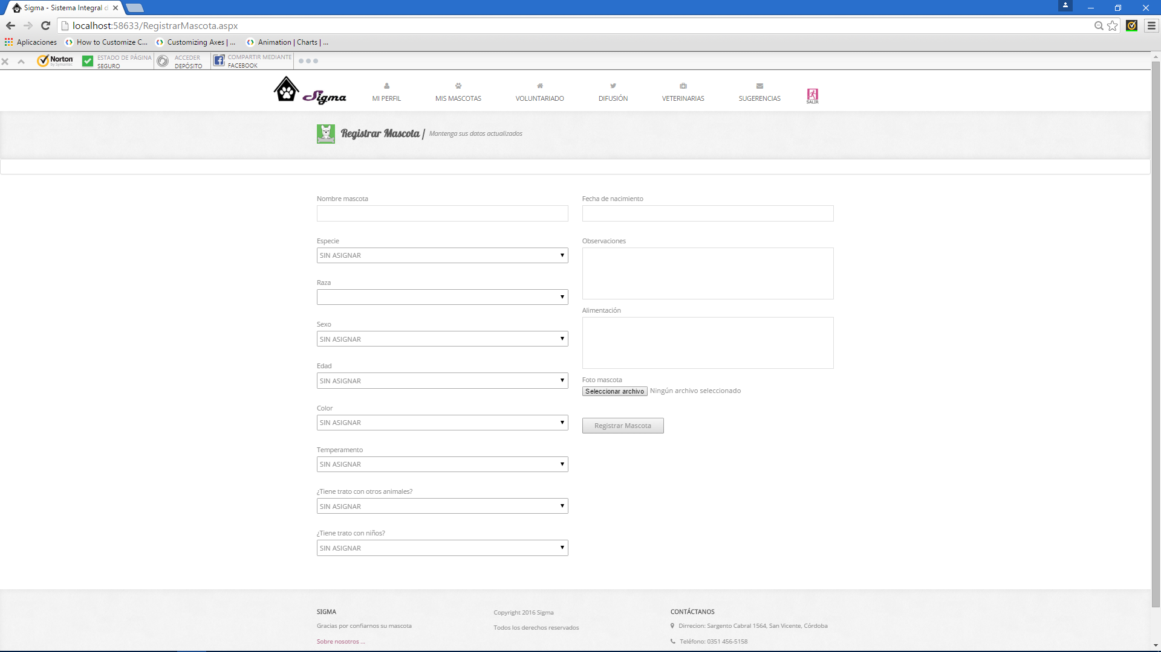

#### Consultar Mascota

En caso de ingresar desde “MASCOTAS > INSCRIPTOS > CONSULTAR” la opción “Por Dueño” que esta seleccionada por defecto para buscar mascotas de un determinado dueño.

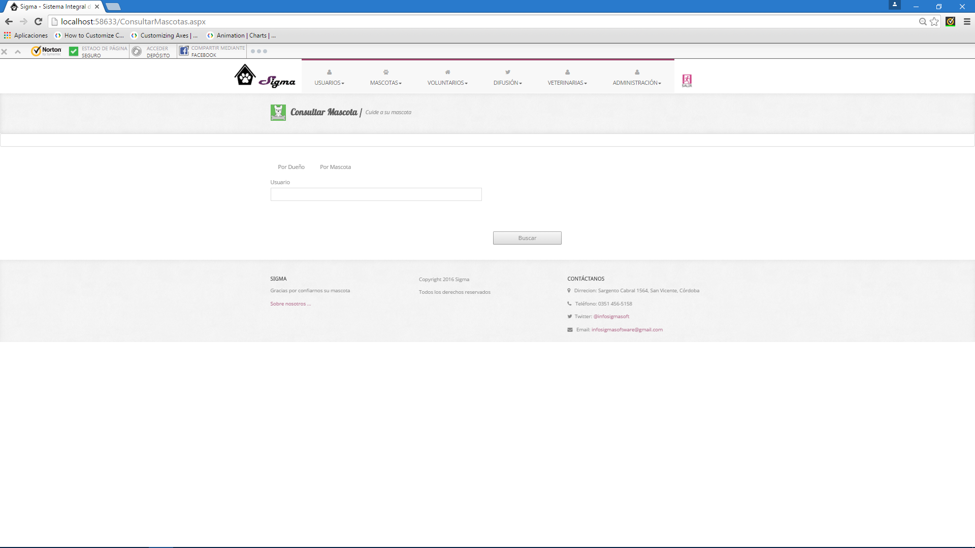

Puede optar también por seleccionar la opción “Por Mascota” para buscar las mascotas que coincidan con parte del nombre ingresado o con los filtros.

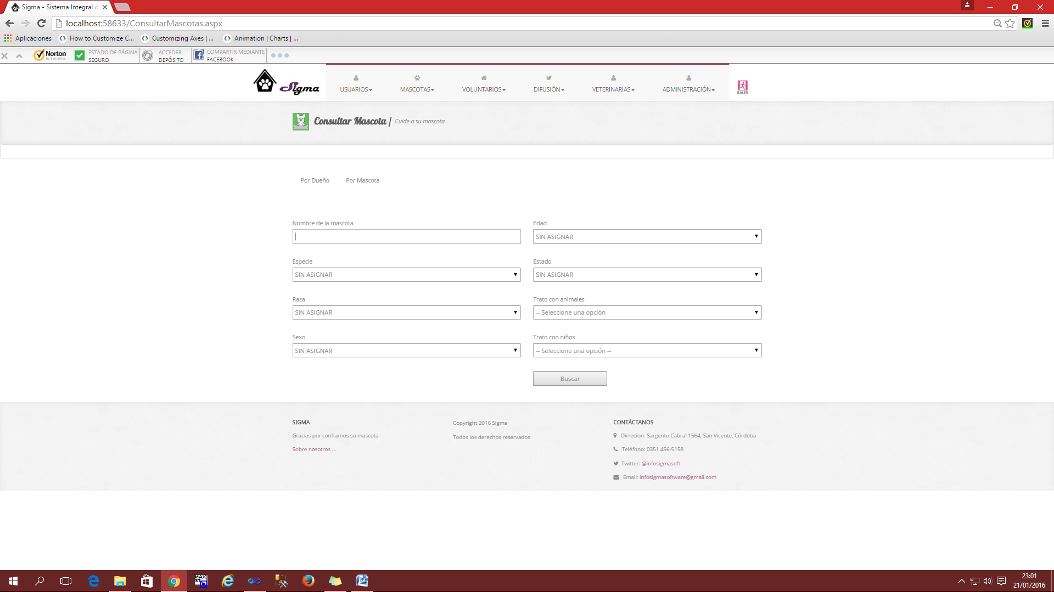

Una vez que se oprime el botón buscar se muestra un listado con las mascotas encontradas y al seleccionar una de ellas, se cargan los datos de la mascota consultada.

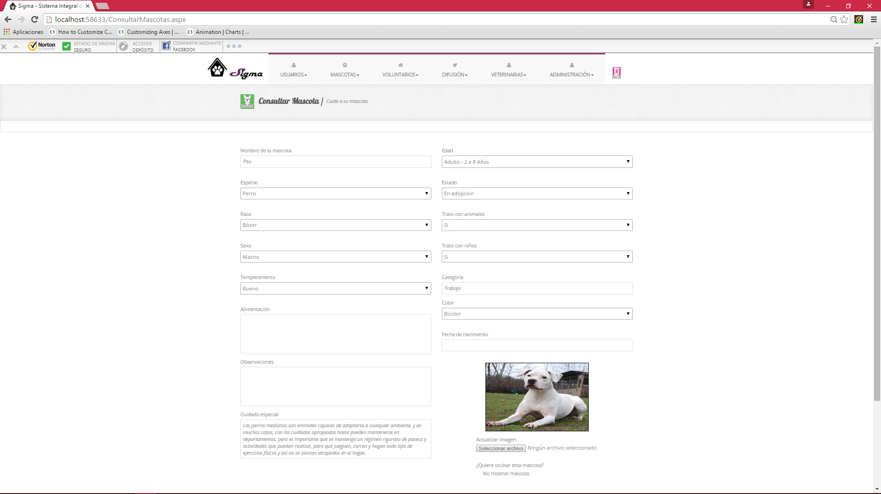

#### Modificar Mascota

Para modificar una mascota se deberá ingresar a la opción del menú superior “MASCOTAS > INGRESO > MODIFICAR”.

Al ingresar a dicha opción el sistema mostrara una serie de filtros para poder facilitar la búsqueda de la mascota. Haga clic en “Buscar” y el sistema mostrara una lista con todas las mascotas que cumplan dichos filtro. Seleccione una y el sistema mostrara todos los datos de la mascota.

El formulario de modificación es idéntico al de consulta, pero mostrara los botones “Eliminar” para quitar una mascota, “Poner en adopción” o “Quitar de ‘En adopción’” según corresponda para que la mascota se ponga en adopción o deje de estar en adopción, “Generar Código QR” que permite generar un código QR con los datos de la mascota que se seleccionen, “Guardar Datos” para confirmar cambios realizados y “Buscar Otra Mascota” para volver a los filtros para realizar una nueva búsqueda.

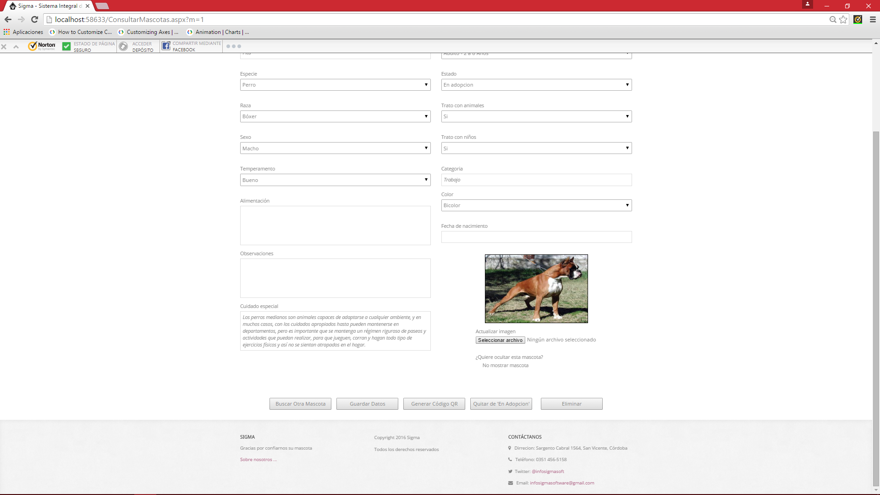

El sistema informará con mensajes de éxito o de error el resultado de la operación ejecutada.

### Hallazgos

Los encargados y el administrador poseen un módulo completo para manejo de los hallazgos de mascotas.

#### Registrar Hallazgo

Para registrar el hallazgo de una mascota se deberá ingresar a la opción del menú superior “MASCOTAS > HALLAZGOS > REGRISTRAR”.

Al ingresar a dicha opción el sistema mostrara dos tipos de mascota hallada:

* “Mascota Hallada”: Se debe utilizar esta opción cuando se desea registrar el hallazgo de una mascota que está registrada como Perdida dentro de SiGMA.
* “Mascota Rescatada”: Se debe utilizar esta opción cuando se desea registrar el hallazgo de una mascota que no ha sido registrada todavía en SiGMA.

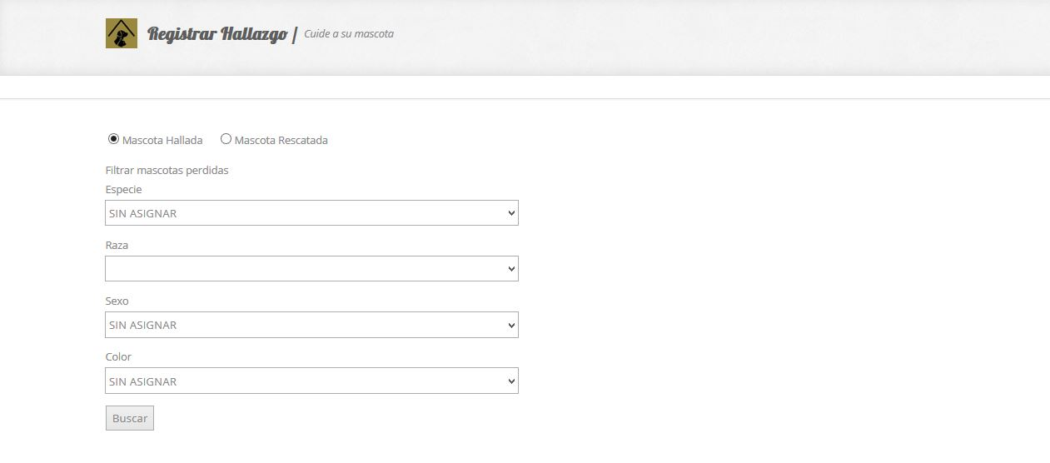

Si selecciona “Mascota Hallada” el sistema mostrara una serie de filtros para poder facilitar la búsqueda de la mascota que está registrada como perdida y hemos hallado. Hacemos clic en el botón “Buscar” para realizar dicha acción.

Si el sistema ha encontrado mascotas que cumplan con los filtros especificados, mostrara una lista con el nombre de cada una de ellas. Por otro lado, si no encuentra, comunicara el resultado a través de un mensaje.

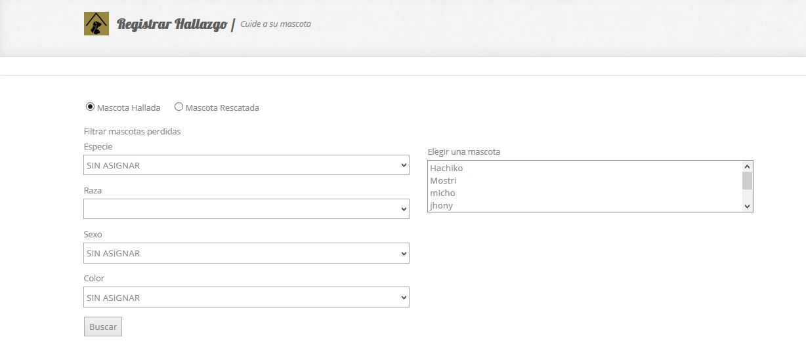

Luego, debe hacer clic sobre el nombre de la mascota, el sistema mostrara los datos de la misma, los campos solicitados para registrar el hallazgo y una opción para publicar el hallazgo en Twitter. Ingrese los datos del hallazgo y si lo desea, tilde la opción “Publicar en Twitter” y haga clic en “Registrar”. Si la registración del hallazgo fue exitosa el sistema mostrara un mensaje comunicándolo, de lo contrario mostrara un mensaje de error.

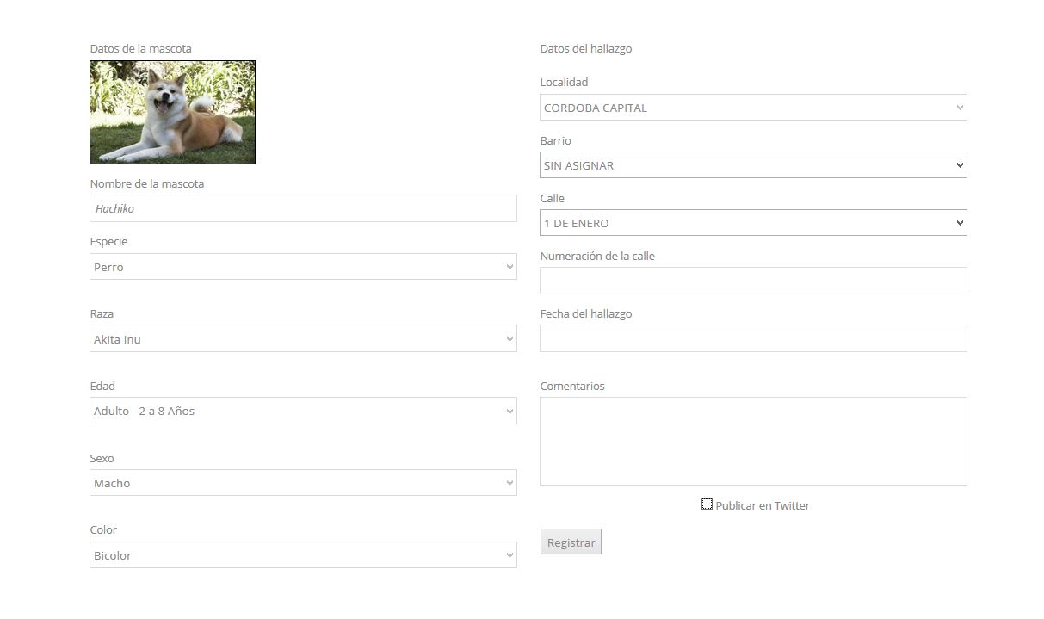

Si selecciona la opción “Mascota Rescatada”, el sistema mostrara los datos solicitados para la registración de la mascota y del hallazgo.

Ingrese los datos de la mascota rescatada, los datos del hallazgo y si lo desea, tilde la opción “Publicar en Twitter” y haga clic en “Registrar”. Si la registración de la mascota y del hallazgo fue exitosa el sistema mostrara un mensaje comunicándolo, de lo contrario mostrara un mensaje de error.

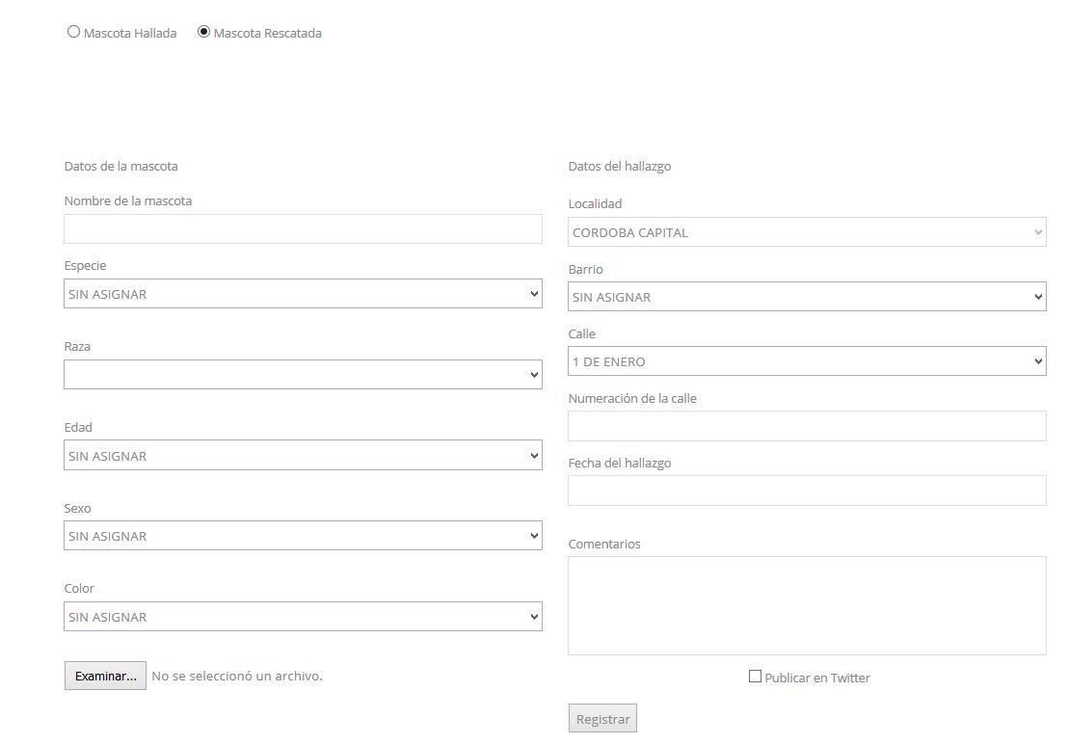

Al finalizar la registración del hallazgo, habiendo seleccionado “Mascota Hallada” o “Mascota Rescatada”, el sistema le brindara la opción de asignar la mascota a un hogar provisorio.

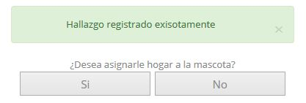

Para comprender el funcionamiento de dicha opción remítase a la sección “Asignar mascota a hogar” presente en este manual.

#### Consultar Hallazgo

Para consultar el hallazgo de una mascota se deberá ingresar a la opción del menú superior “MASCOTAS > HALLAZGOS > CONSULTAR”.

Al ingresar a dicha opción el sistema mostrara una serie de filtros para poder facilitar la búsqueda de la mascota hallada. Seleccione los filtros deseados, haga clic en “Buscar” y el sistema mostrara una lista con todas las mascotas que cumplan dichos filtro. Seleccione una y el sistema mostrara todos los datos de la mascota y del hallazgo.

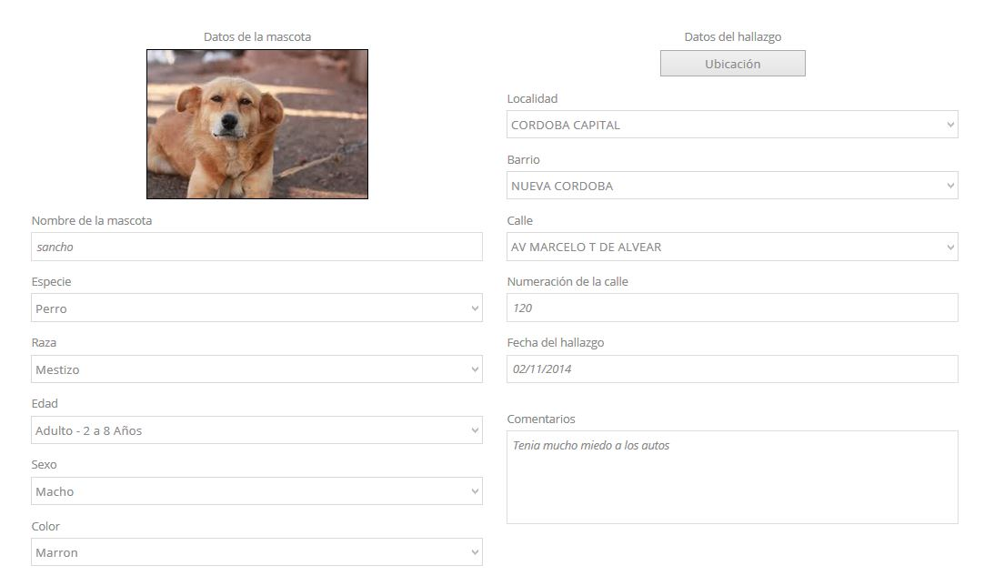

Puede visualizar la ubicación exacta del hallazgo haciendo clic en el botón “Ubicación”, el sistema abrirá una ventana modal y generara, utilizando la tecnología GoogleMaps, un mapa con un punto indicando el lugar.



#### Modificar Hallazgo

Para modificar el hallazgo de una mascota se deberá ingresar a la opción del menú superior “MASCOTAS > HALLAZGOS > MODIFICAR”.

Al ingresar a dicha opción el sistema mostrara una serie de filtros para poder facilitar la búsqueda de la mascota hallada. Seleccione los filtros deseados, haga clic en “Buscar” y el sistema mostrara una lista con todas las mascotas que cumplan dichos filtro. Seleccione una y el sistema mostrara todos los datos de la mascota y del hallazgo.

El formulario de modificación es idéntico al de consulta, pero mostrara el botón de “Modificar”, para confirmar cambios realizados.

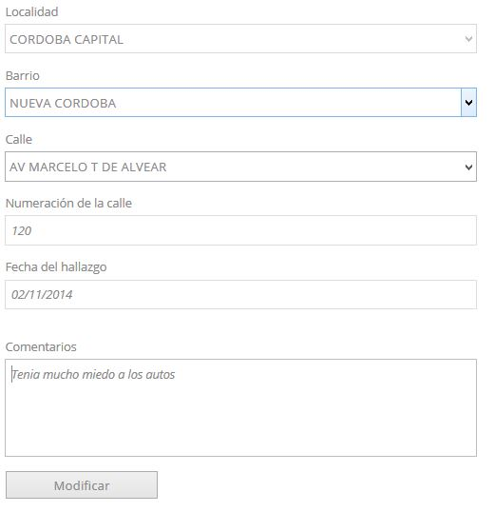

#### Devolución a dueño

Para registrar la devolución de una mascota hallada a su dueño se deberá ingresar a la opción del menú superior “MASCOTAS > HALLAZGOS > DEVOLUCION”.

Al ingresar a dicha opción el sistema mostrara una lista de las mascotas halladas y que tienen un dueño registrado.

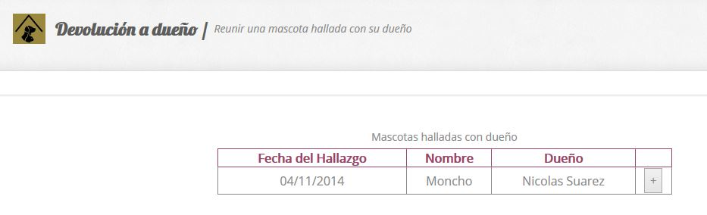

Seleccione una mascota al hacer clic en el botón “+”, el sistema mostrara una versión resumida de los datos de dicha mascota.

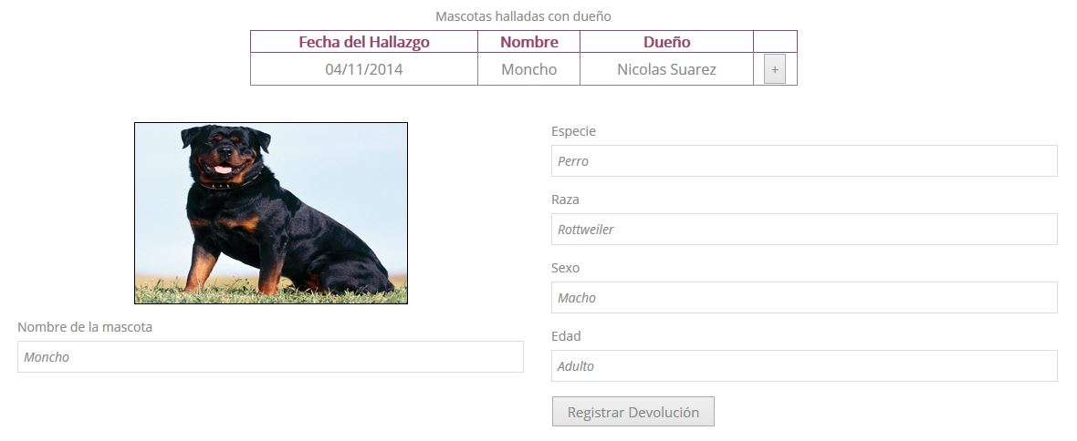

Haga clic en el botón “Registrar Devolución” para realizar dicha acción. Si la registración fue exitosa el sistema mostrara un mensaje de éxito indicándolo, de lo contrario mostrara un mensaje de error.

### Pérdidas

Los encargados y el administrador poseen un módulo completo para manejo de las pérdidas de mascotas.

#### Registrar Pérdida

Una vez que se ingresa a la opción “MASCOTAS > PERDIDAS > REGISTRAR” el sistema muestra un campo para llenar con parte o el nombre completo y se confirma la búsqueda con el botón “Buscar” el sistema muestra una lista con las mascotas encontradas y en caso de no encontrar mascotas lo informa con un mensaje.

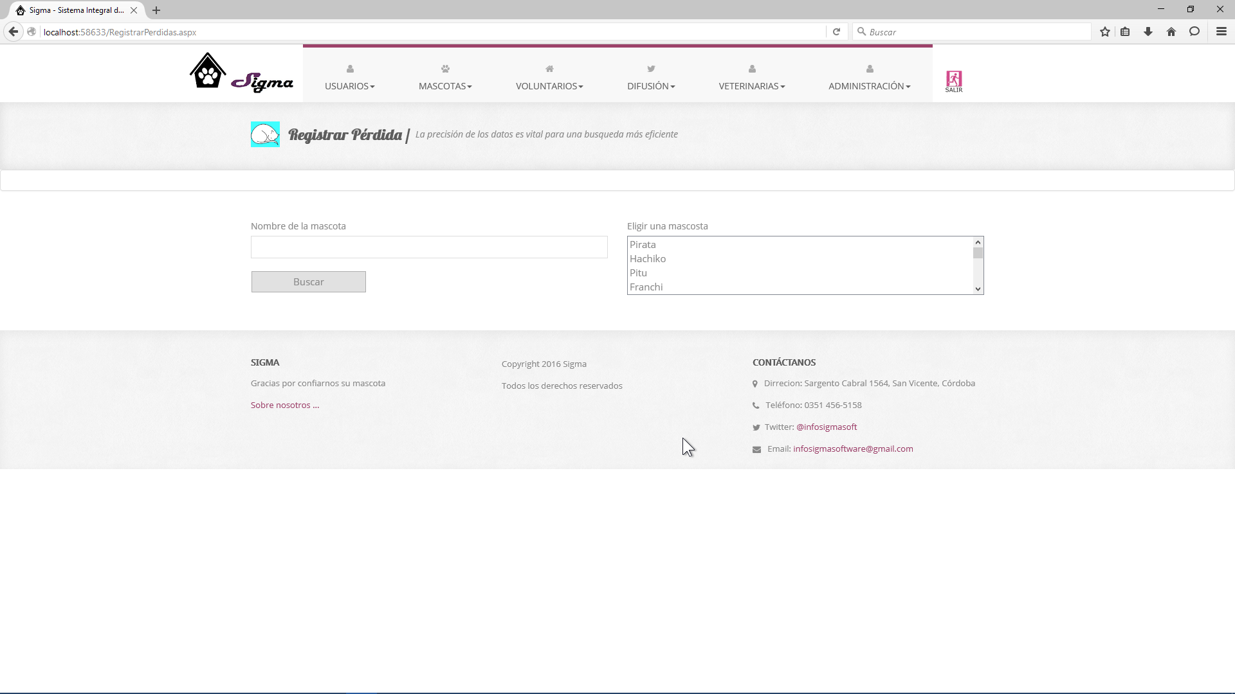

Luego el usuario debe seleccionar una mascota de la lista y el sistema mostrara los datos de la mascota y habilita los campos para ingresar los datos de la perdida como el barrio, calle, número de calle y además de la fecha y algún comentario y luego se confirma el registro oprimiendo el botón “Registrar”, en caso correcto el sistema informa con un mensaje.

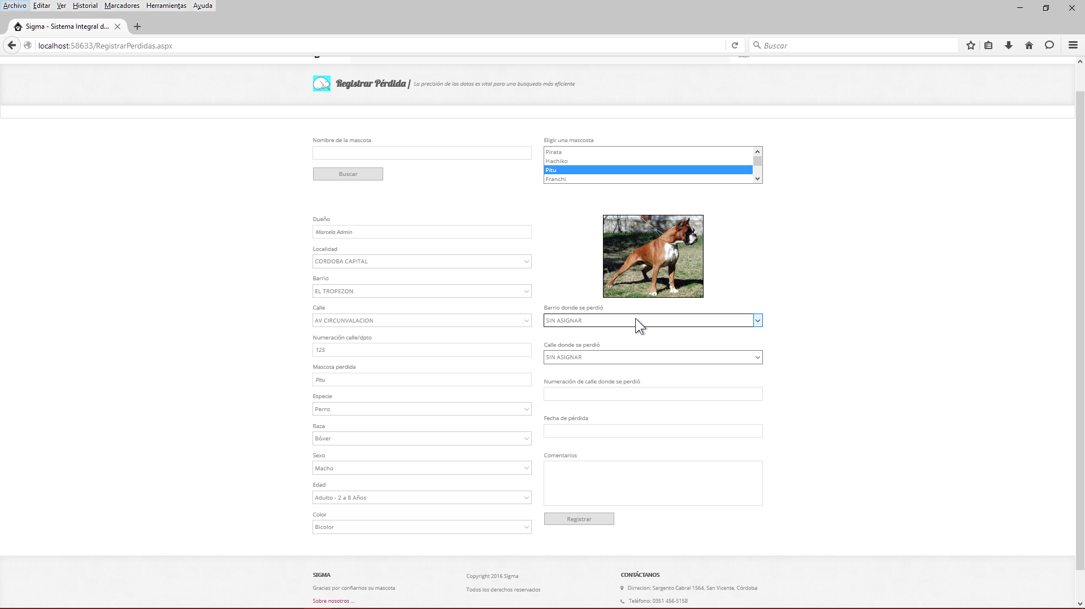

#### Consultar Pérdida

Para consultar las perdidas deberá ingresar a la opción del menú superior “MASCOTAS > PERDIDAS > CONSULTAR”.

Al ingresar a dicha opción el sistema mostrara un campo en donde ingresar el nombre o parte del nombre de la mascota, haga clic en “Buscar” y el sistema mostrara una lista con todas las mascotas. Seleccione una y el sistema habilitara un botón con la opción de visualizar un mapa con la ubicación de la perdida y mostrara todos los datos de la mascota y de la perdida.

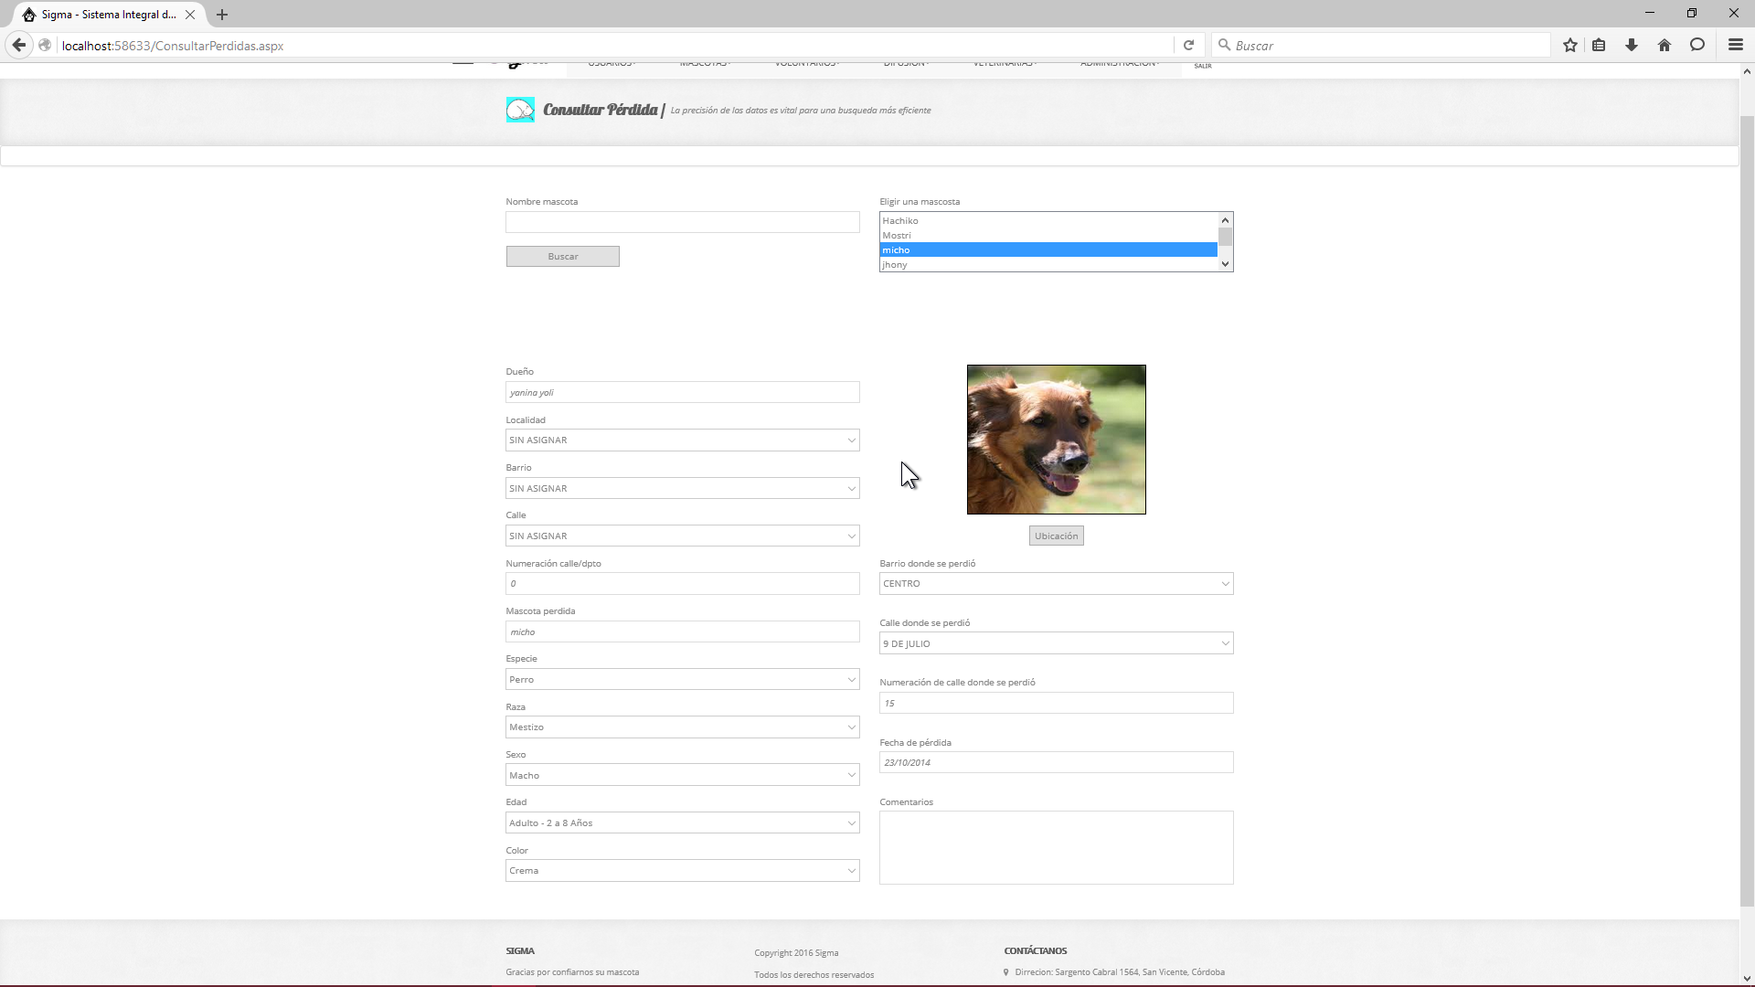

Al hacer click en el botón “Ubicación” se visualizara en el mapa la mascota perdida.

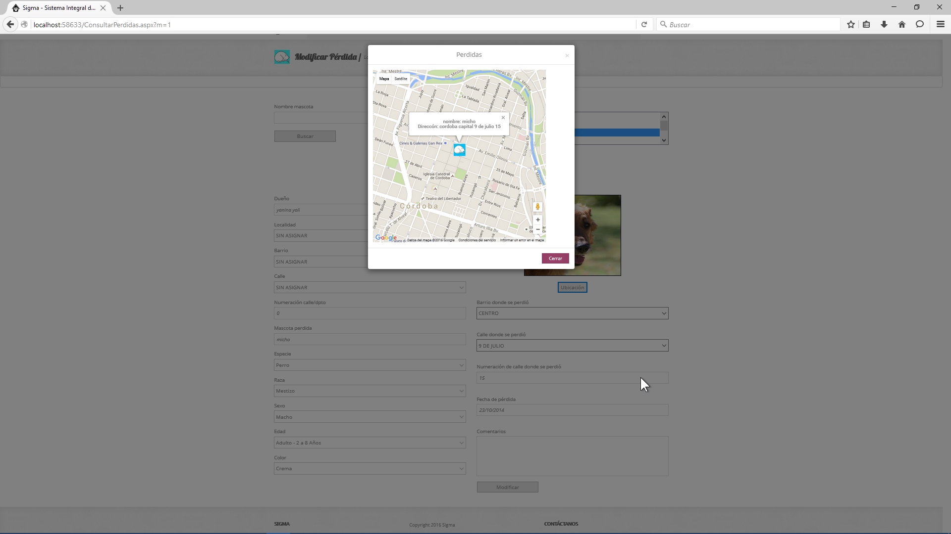

#### Modificar Pérdida

Para modificar las perdidas deberá ingresar a la opción del menú superior “MASCOTAS > PERDIDAS > MODIFICAR”. El comportamiento de esta ventana es igual al de consultar perdidas con la excepción de que aparece el botón “Modificar” el cual permite la modificación de los datos de la perdida.

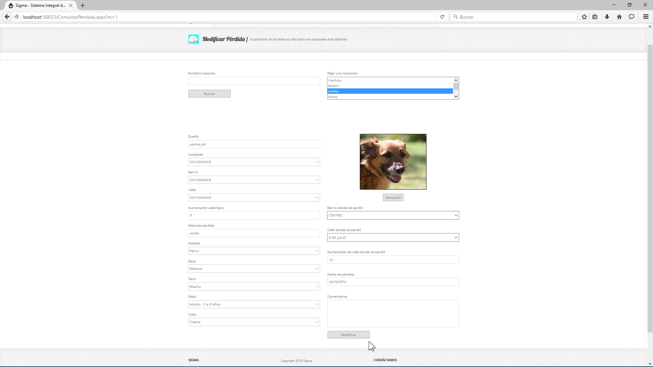

### Adopciones

Los encargados y el administrador poseen un módulo completo para manejo de las adopciones de mascotas.

#### Registrar Adopción

Una vez seleccionada LA opción “MASCOTAS > ADOPCIONES > REGISTRAR” la opción “Por Nombre” que esta seleccionada por defecto para buscar dueño que coincidan en parte con el nombre a ingresar o se puede seleccionar la opción “Por DNI” que busca un dueño por su tipo y número de documento, una vez ingresados los datos deberá hacer clic en el botón “Buscar” para confirmar la búsqueda, el sistema mostrara una lista de los dueño que coinciden con los criterios de búsqueda y los mostrara, en caso de no encontrar dueño el sistema informara con un mensaje.

Usted deberá seleccionar un dueño de la lista, en caso de que el dueño seleccionado no posea un domicilio registrado el sistema lo informara y deberá seleccionar otro, luego el sistema mostrara los datos del dueño seleccionado y habilitara los filtros para la búsqueda de la mascota a adoptar y deberá hacer clic en el botón “Buscar” para confirmar la búsqueda de las mascotas.

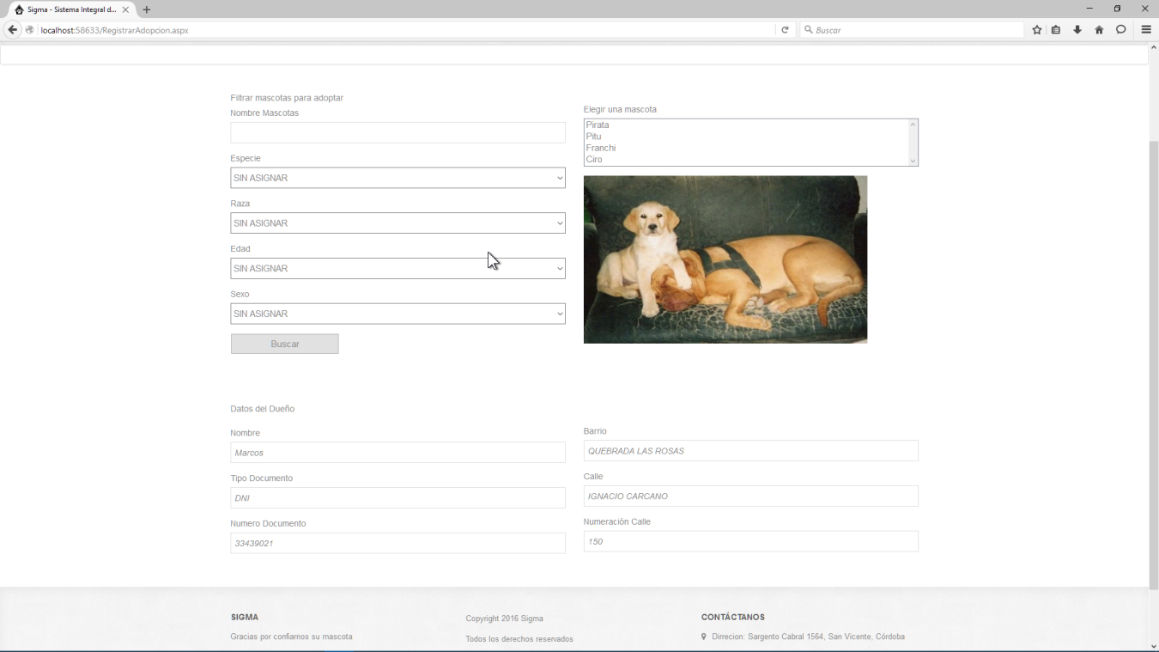

Usted debe seleccionar de la lista la mascota a adoptar y el sistema mostrara los datos de la mascota, podrá modificar el nombre de la misma y luego generar el contrato oprimiendo el botón “Generar Contrato”

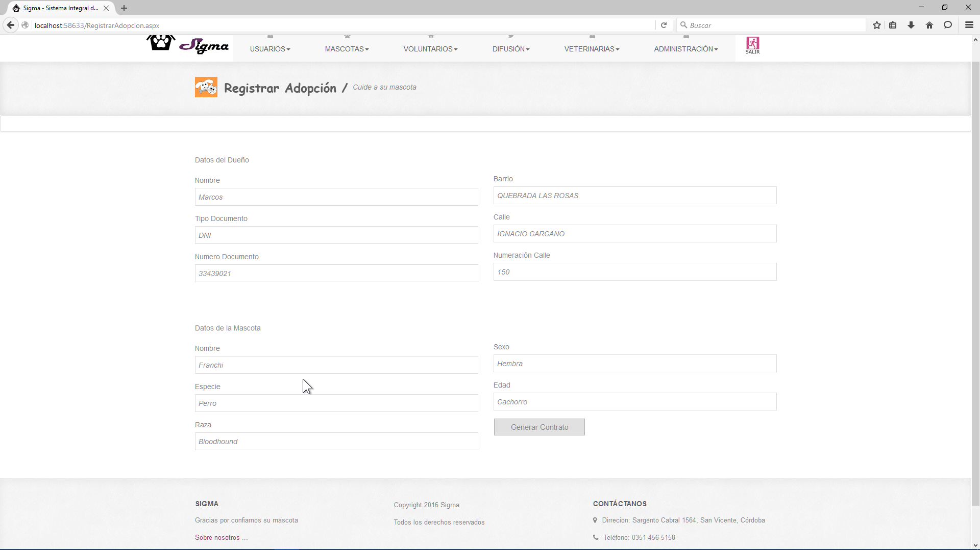

El sistema le mostrara el contrato con las opciones de “Aceptar” o “Rechazar”.

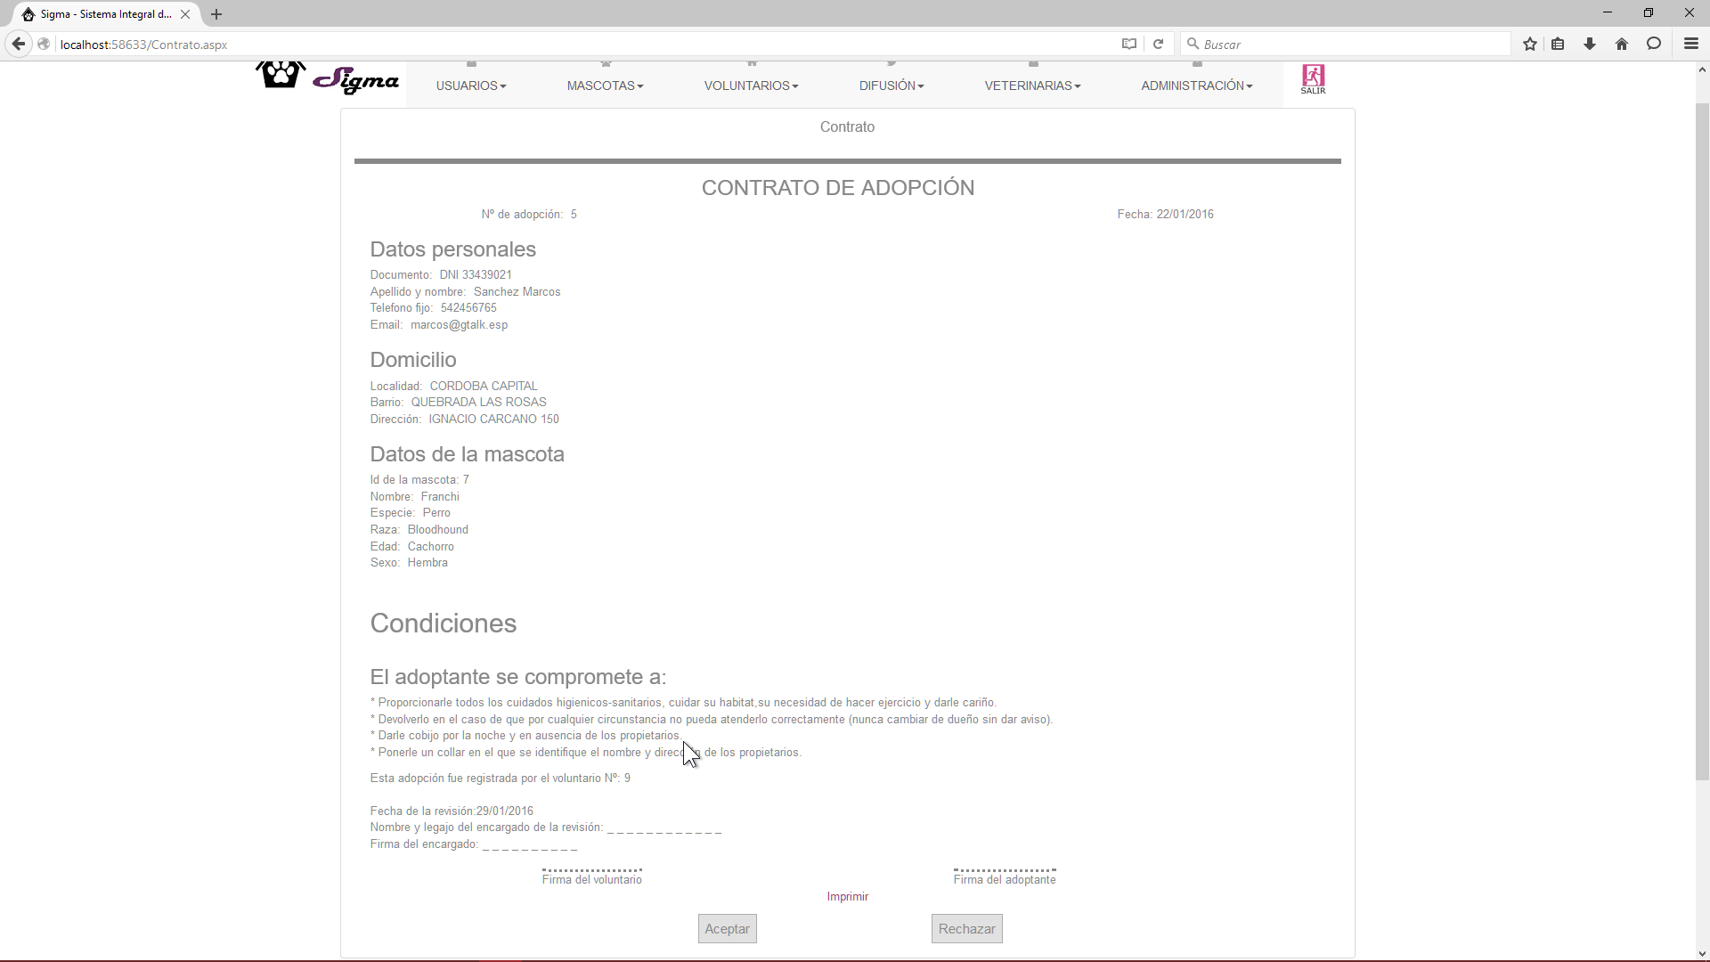

En caso de aceptar se retorna a la pantalla anterior con los datos cargados y la opción de confirmar la adopción y en caso de rechazar se retorna a la pantalla anterior pero a la opción de filtros para buscar dueños.

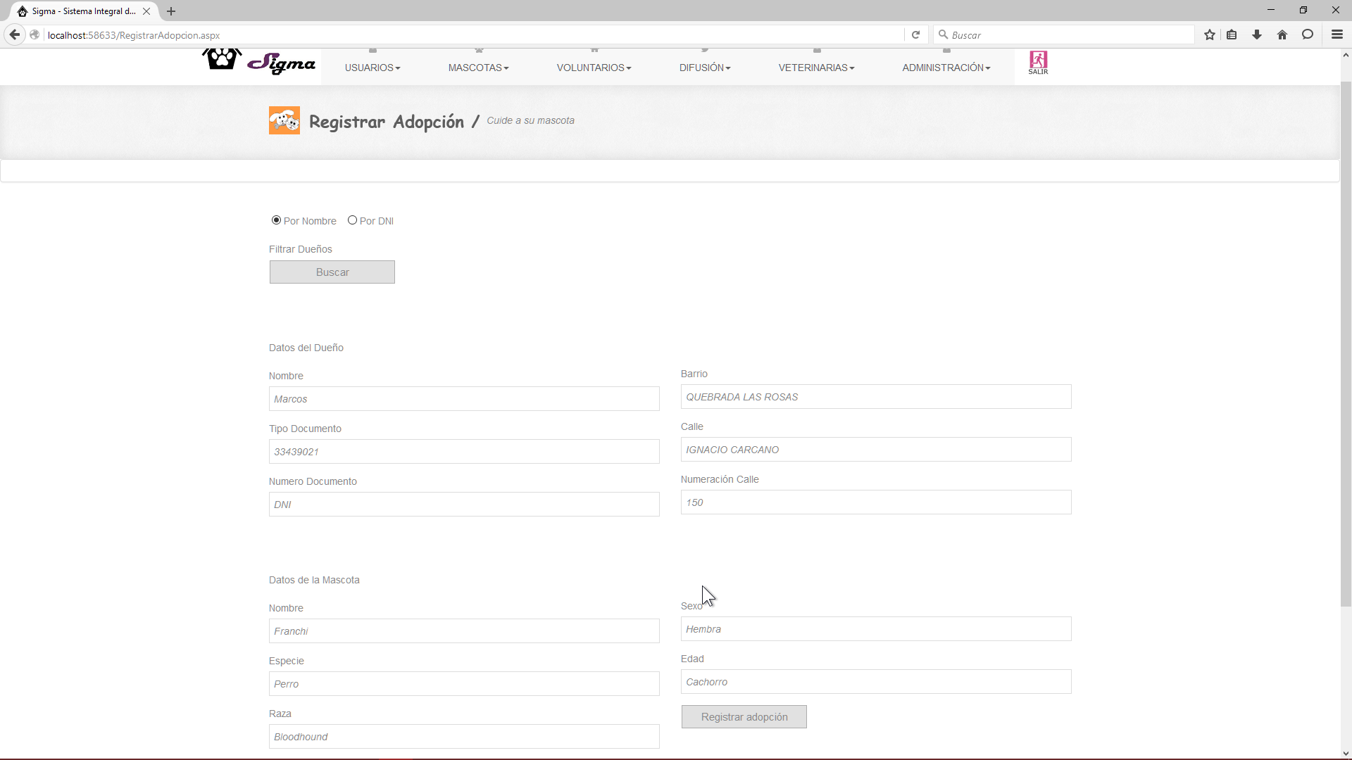

Para más referencias sobre adopción ir al manual de procedimientos.

En caso de que se registre el sistema informara con un mensaje afirmativo en caso contrario el sistema lo informara con un mensaje de error.

#### Consultar Adopción

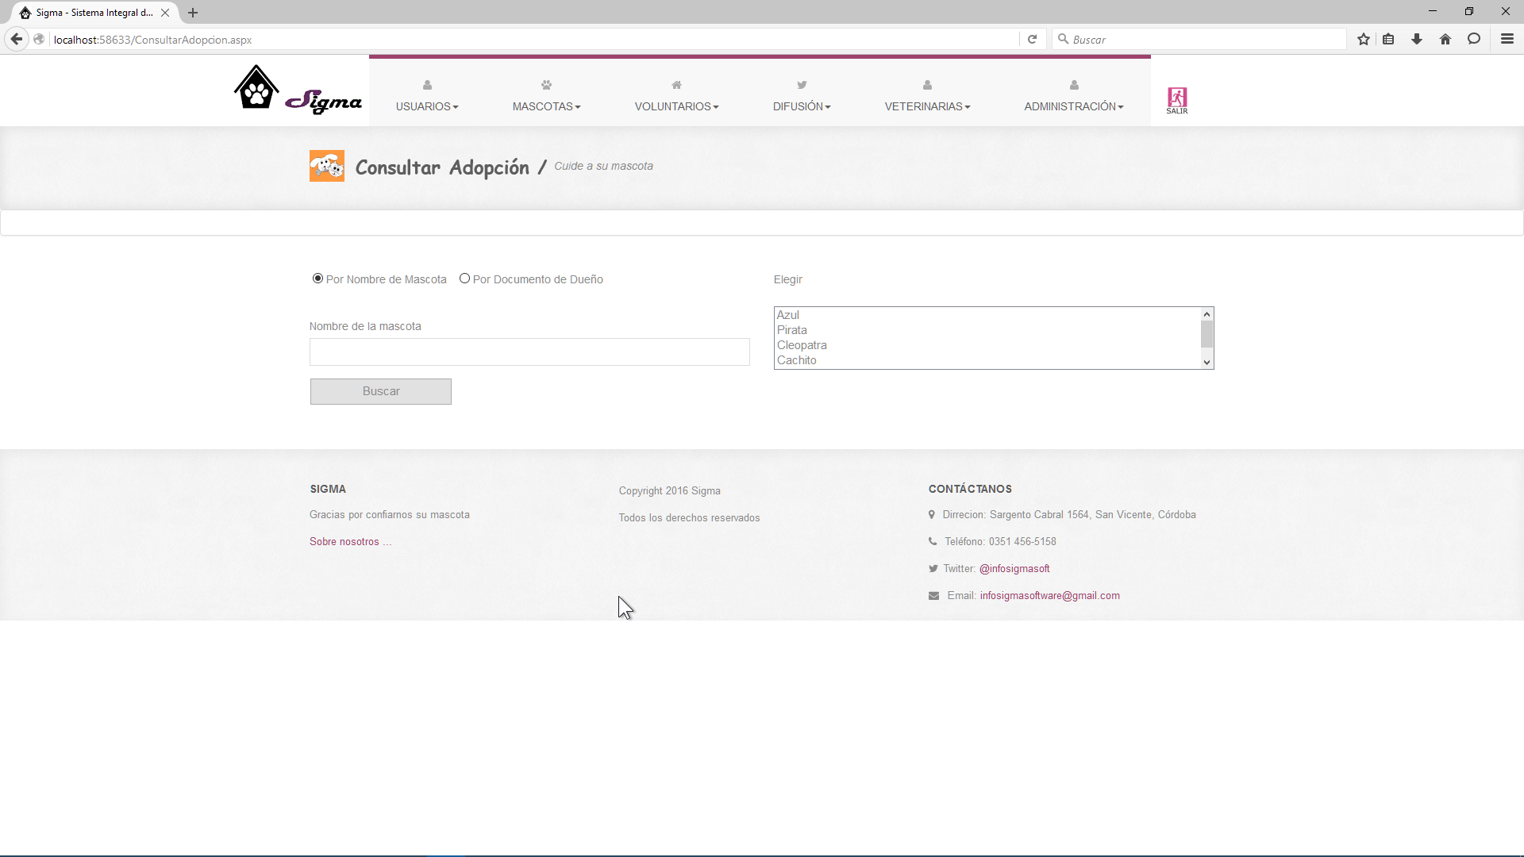Una vez seleccionada la opción del superior “MASCOTA > ADOPCIONES > CONSULTAR” se ingresa a una pantalla con la opción de búsqueda de adopciones “Por documento de dueño” que permite la búsqueda de la adopción por tipo y número de documento del dueño al cual le fue registrada la adopción o “Por Nombre de Mascota” que permite buscar una adopción por el nombre de la mascota, una vez ingresados los datos el usuario deberá confirma haciendo clic en el botón “Buscar”.

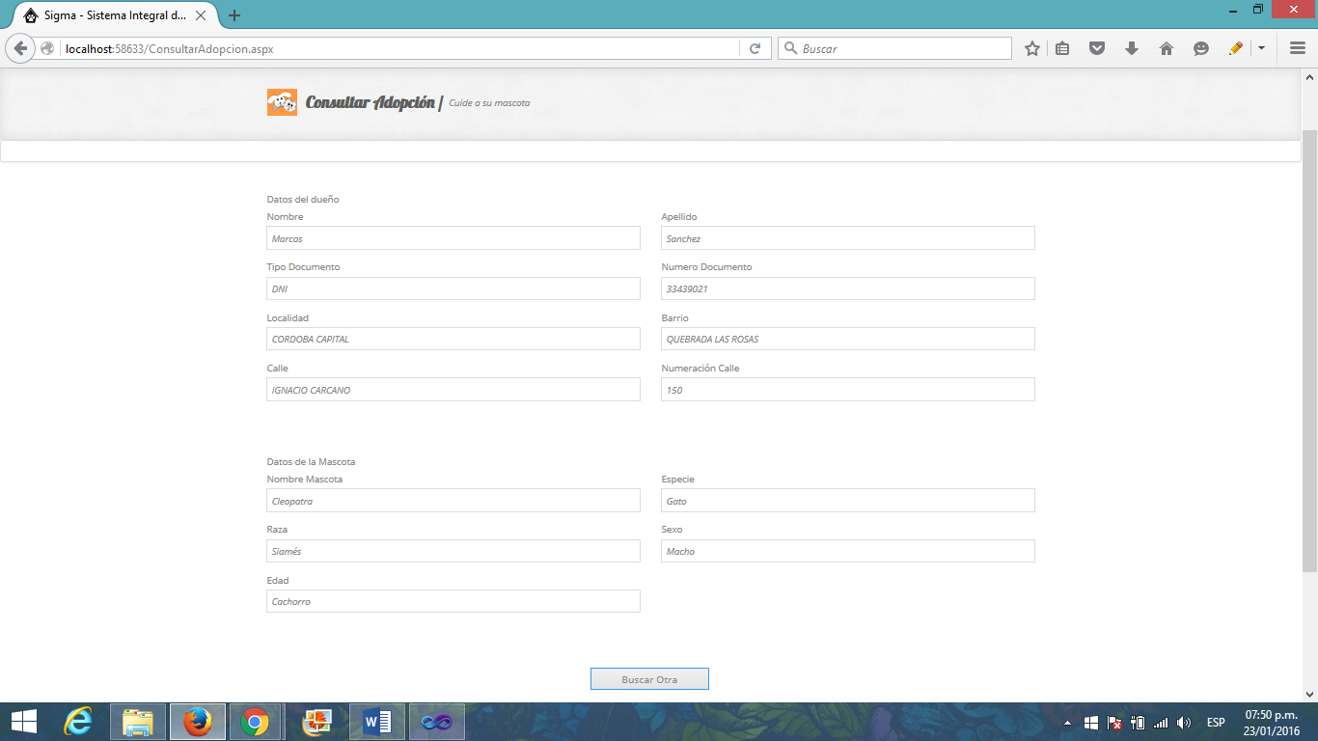El sistema mostrar un listado con los dueño en el caso de haber seleccionado la opción “Por Documento de Dueño” o un lista con las mascotas por la opción “Por Nombre de Mascota”, deberá seleccionar de la lista una mascota o dueño y el sistema mostrar los datos de la adopción y el botón “Buscar Otra” Que limpia los filtros y le permite otra búsqueda.

#### Modificar Adopción

Una vez ingresado a la opción MASCOTAS > ADOPCIONES > MODIFICAR, aparecerá una ventana con el mismo comportamiento de consultar mascotas con la diferencia de que le aparecerán las opciones “Buscar Otra”, que permite la búsqueda de una nueva adopción, “Eliminar”, que le permite eliminar una adopción ya hecha o la opción “Generar Contrato” en caso de modificar los datos permitidos de la adopción como el barrio, calle, dirección y/o el nombre de la mascota”.

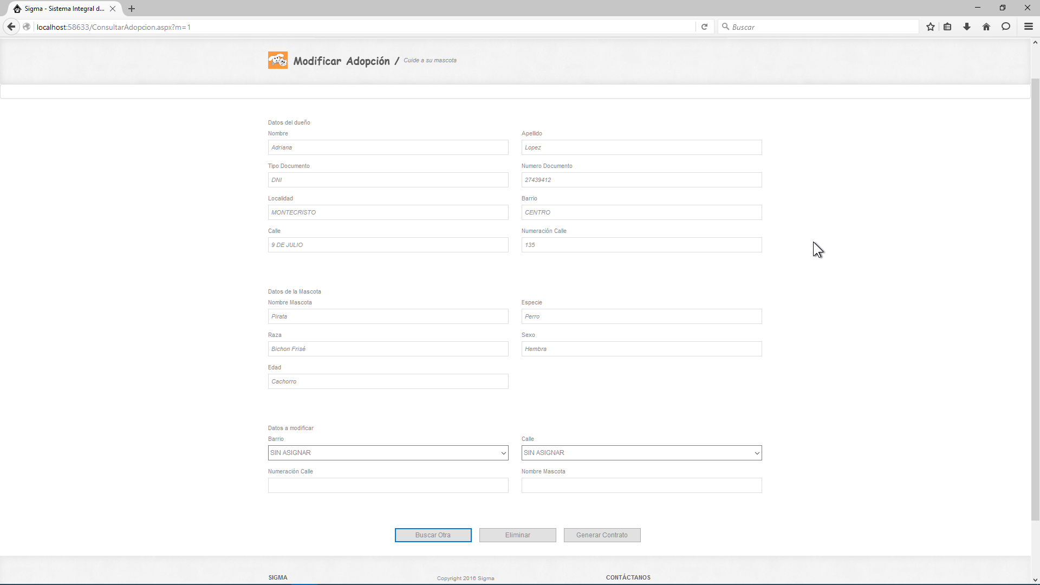

En caso de seleccionar la opción eliminar el sistema lo informara con un mensaje en caso de que se pudo eliminar o no la adopción, en caso de que se seleccionó la opción “Generar Contrato” el procedimiento es igual al de Registrar Adopción, y la opción “Buscar Otra” limpia los filtros para la búsqueda de una adopción.

## Voluntarios

Los encargados y el administrador poseen un módulo completo para manejo de los voluntarios de SIGMA

### Moderar Pedidos

Para moderar los pedidos de voluntariado se deberá ingresar a la opción del menú superior “VOLUNTARIOS > PEDIDOS”.

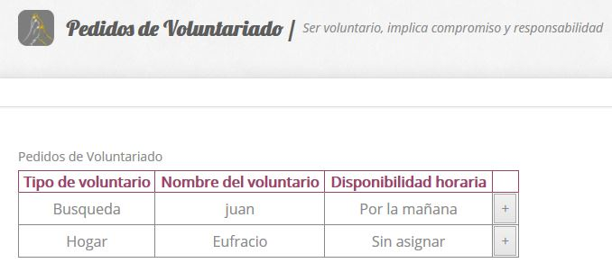Al ingresar a dicha opción el sistema mostrara una lista con los pedidos realizados por los usuarios para ser voluntario.

Seleccione un pedido al hacer clic en el botón “+”, el sistema mostrara un área de texto y una lista desplegable con dos opciones: “Aceptar” y “Rechazar”.

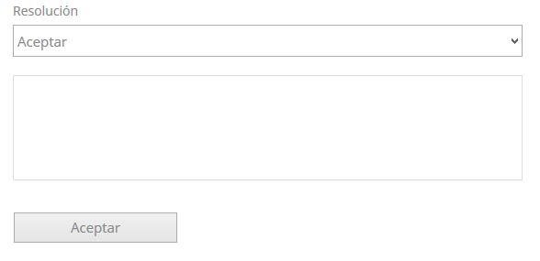Si decide aceptar el pedido, seleccione “Aceptar”, escriba un mensaje de bienvenida en el área de texto y haga clic en el botón “Aceptar”. El sistema registrara la aceptación del pedido y le enviara un e-mail al voluntario informando la situación. Si la acción se ejecutó correctamente, el sistema mostrara un mensaje de éxito. De lo contrario, mostrara un mensaje de error.

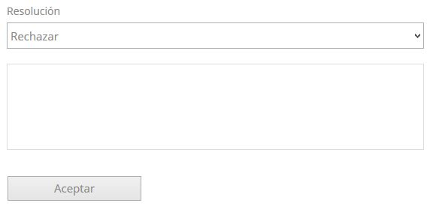Si decide rechazar el pedido de voluntariado, seleccione “Rechazar”, ingrese el motivo en el área de texto y haga clic en el botón “Aceptar”. El sistema registrara el rechazo del pedido y le enviara un e-mail al usuario informando la situación. Si la acción se ejecutó correctamente, el sistema mostrara un mensaje de éxito. De lo contrario, mostrara un mensaje de error.

### Inhabilitar Voluntario

Para inhabilitar a un voluntario se deberá ingresar a la opción del menú superior “VOLUNTARIOS > INHABILITAR”.

Al ingresar a dicha opción el sistema mostrara una lista de los voluntarios activos.

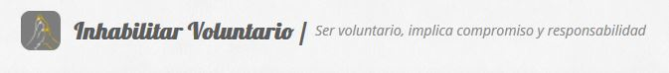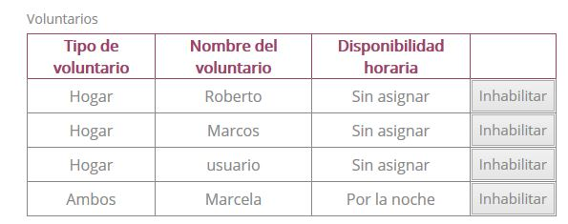

Para inhabilitar un voluntario, simplemente, debe hacer clic en el botón “Inhabilitar”. El sistema dará de baja al voluntario, le mandara un e-mail al voluntario en cuestión informándole la situación y mostrara un mensaje de éxito si se ejecutó correctamente. De lo contrario, mostrara un mensaje de error.

### Asignar Mascota a Hogar Provisorio

Para asignar un mascota a hogar provisorio, tiene dos formas de ingresar: Desde “MASCOTAS > INSCRIPTOS > CONSULTAR” y desde “MASCOTAS > HALLAZGOS > REGISTRAR”.

1. Desde “MASCOTAS > INSCRIPTOS > CONSULTAR”

Busque la mascota deseada y si cumple con los requisitos para asignarle un hogar, aparecerá el botón “Asignar Hogar”. Haga clic en dicho botón.



1. Desde “MASCOTAS > HALLAZGOS > REGISTRAR”

Al finalizar la registración de un hallazgo (léase “Registrar Hallazgo”), el sistema le mostrara la opción para asignar hogar a la mascota hallada.



Al ingresar a dicha opción, independientemente de la forma a) o b), el sistema le mostrara una versión resumida de los datos de la mascota y una sección con varios filtros para buscar el hogar que se ajusta a las necesidades de la mascota.

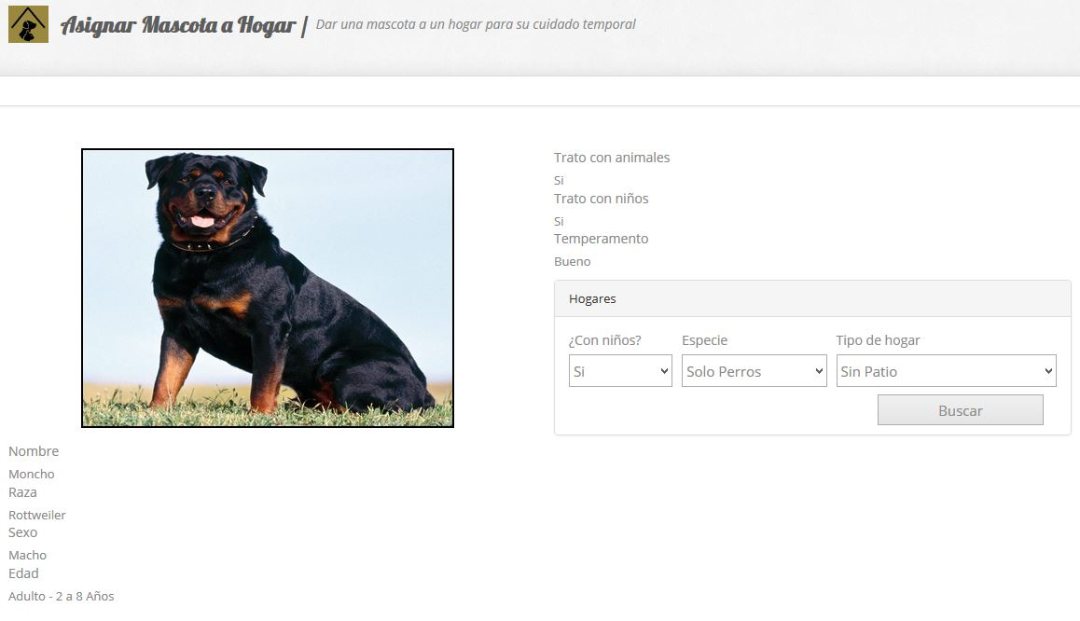

Elija los filtros que desee y haga clic en el botón “Buscar”, el sistema listara los hogares que cumplen dichos filtros o mostrara un mensaje informativo si no se encontró ninguno.

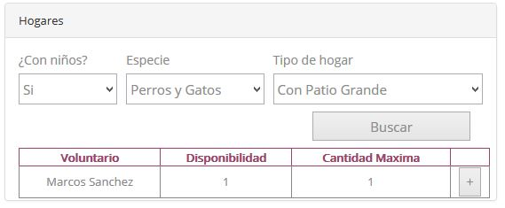

Haga clic en el botón “+” en el hogar que desea, el sistema mostrara los datos del voluntario dueño del hogar. Ingrese la fecha de ingreso de la mascota al hogar y haga clic en el botón “Asignar”. El sistema registrar la asignación de la mascota al hogar y mostrara un mensaje de éxito si la acción se ejecutó correctamente. De lo contrario, mostrara un mensaje de error.

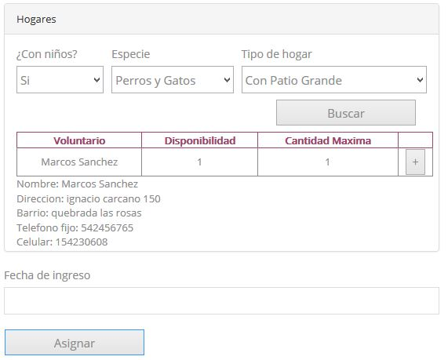

### Devolución a SiGMA

Para registrar la devolución de una mascota de un hogar provisorio a SiGMA se deberá ingresar a la opción del menú superior “VOLUNTARIOS > DEVOLUCION MASCOTA”.

Al ingresar a dicha opción el sistema mostrara una lista de las mascotas que los voluntarios hogar hay solicitado devolver.

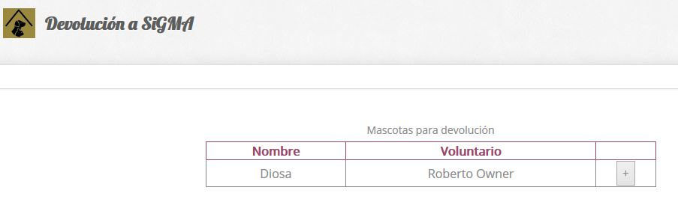

Seleccione una mascota al hacer clic en el botón “+”, el sistema mostrara una versión resumida de los datos de dicha mascota.

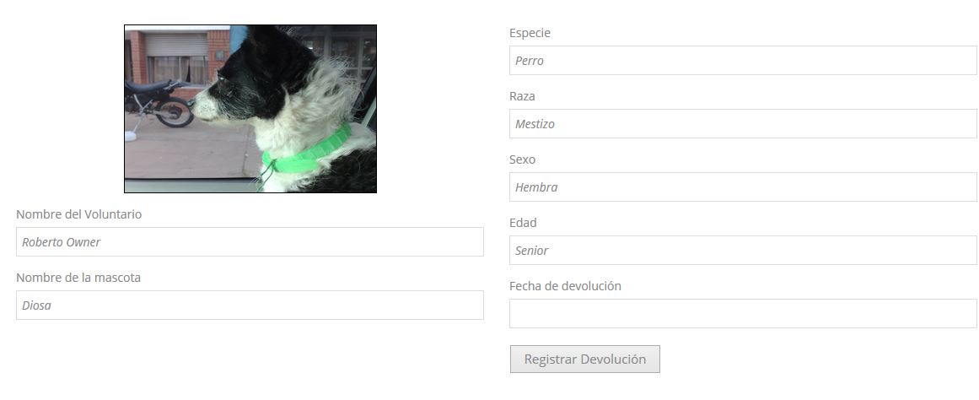

Ingrese la fecha de devolución en el campo y haga clic en el botón “Registrar Devolución” para realizar dicha acción. Si la registración fue exitosa el sistema mostrara un mensaje de éxito indicándolo, de lo contrario mostrara un mensaje de error.

## Difusión

Los encargados y el administrador poseen un módulo completo para la difusión a través de Twitter

### Registrar Campaña

Para registrar una campaña debe ingresar a la opción del menú superior “DIFUSION > CAMPAÑA” y se visualizará el formulario de registro de campañas, el usuario deberá completar el mismo y confirmarlo con el botón “Registrar”. Al ser encargado o administrador la campaña se publicara automáticamente en Twitter



El sistema informará con mensajes de éxito o de error el resultado de la operación ejecutada.

### Moderar Pedidos

Para moderar los pedidos de difusión generados por los usuarios que no tengan permiso para publicar se deberá ingresar a la opción del menú superior “DIFUSION > PEDIDOS”.

Al ingresar a dicha opción el sistema mostrara una lista con los pedidos de difusión pendientes de moderación y sus datos.

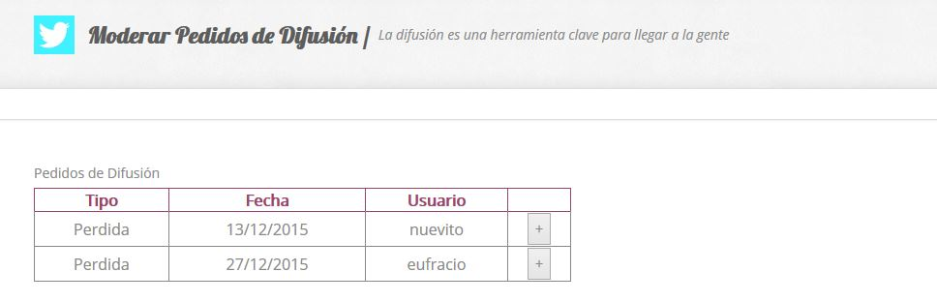

Seleccione un pedido de difusión al hacer clic en el botón “+”, el sistema mostrara el mensaje que se publicara en Twitter y su foto, si corresponde. También mostrara una lista desplegable con dos opciones: “Publicar” y “Rechazar.

Si decide publicar el pedido de difusión, seleccione “Publicar” y haga clic en el botón “Aceptar”. El sistema publicara el pedido en Twitter automáticamente, mostrara un mensaje de éxito si se publicó correctamente. De lo contrario, mostrara un mensaje de error.

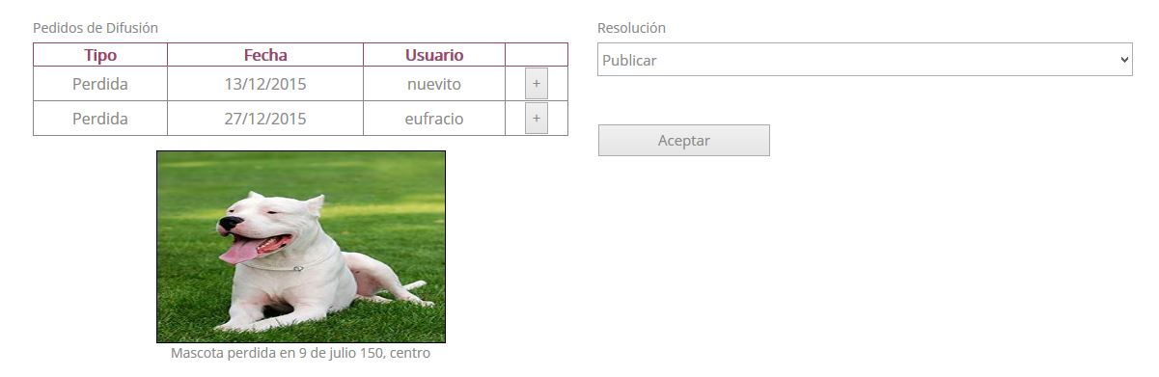

Si decide rechazar el pedido de difusión, seleccione “Rechazar”. El sistema le mostrara un área de texto, cargue el motivo de rechazo en dicho campo y haga clic en el botón “Aceptar”. El sistema mostrara un mensaje de éxito si el pedido fue rechazado correctamente. De lo contrario, mostrara un mensaje de error.

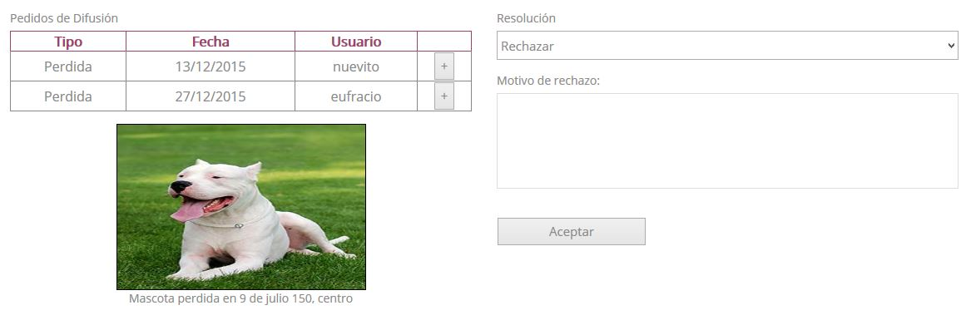

## Veterinarias

Los encargados y el administrador poseen un módulo completo para manejo de los centros asistenciales de mascotas.

### Registrar Veterinaria

Para registrar una veterinaria debe ingresar a la opción del menú superior “VETERINARIAS > REGISTRAR”.

Al ingresar a dicha opción el sistema mostrara los campos requeridos para registrar una veterinaria. Ingrese los datos y haga click en “Registrar”. El sistema registrara la veterinaria y mostrara un mensaje de éxito si se ejecutó la acción correctamente. De lo contrario, mostrara un mensaje de error.

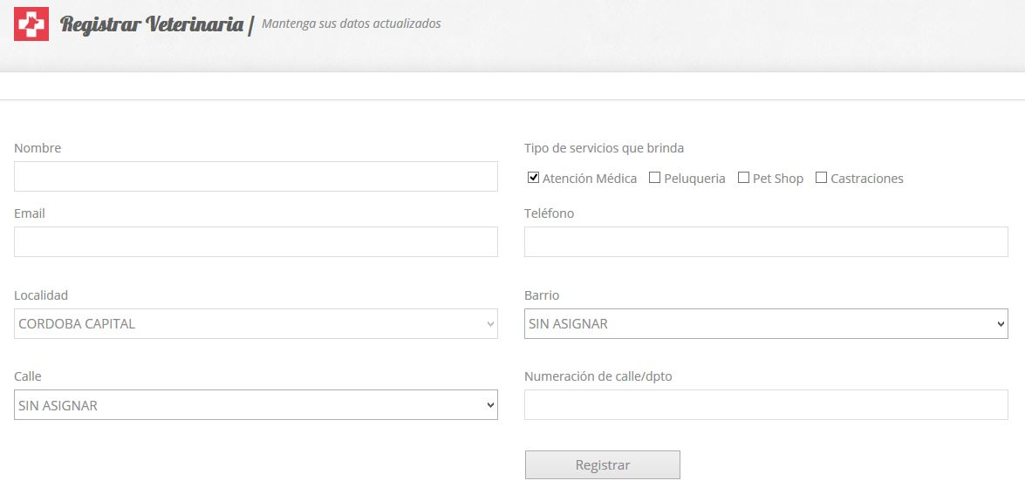

### Consultar Veterinaria

Para consultar una veterinaria debe ingresar a la opción del menú superior “VETERINARIAS > CONSULTAR”.

Al ingresar a dicha opción el sistema mostrara dos formas de buscar veterinarias: Por nombre y por domicilio.

1. Por nombre: Ingrese al menos una letra del nombre de la veterinaria que desea y haga click en el botón “Buscar”.

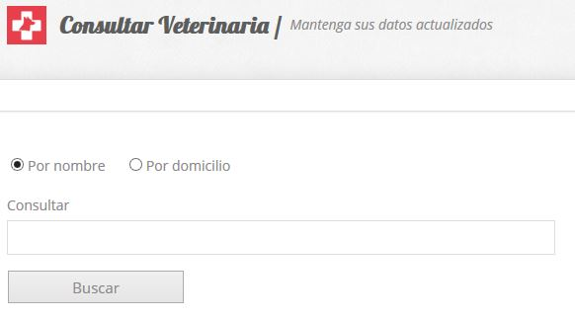

1. Por domicilio: Ingrese el domicilio de la veterinaria y haga click en el botón “Buscar”.

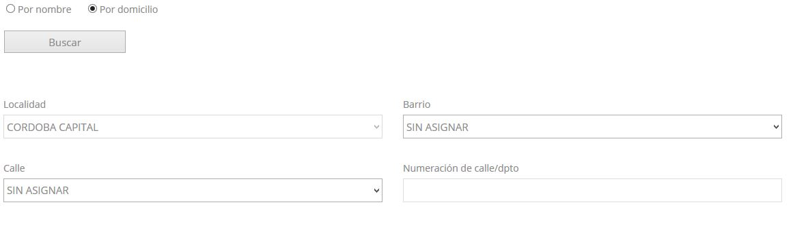

Al realizar la búsqueda, de cualquiera de las dos formas, el sistema mostrara una lista con las veterinarias que cumplen los criterios.

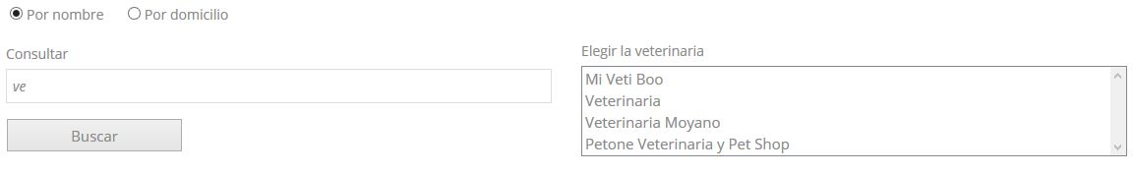

Seleccione la veterinaria que desea consultar, el sistema mostrara todos sus datos.

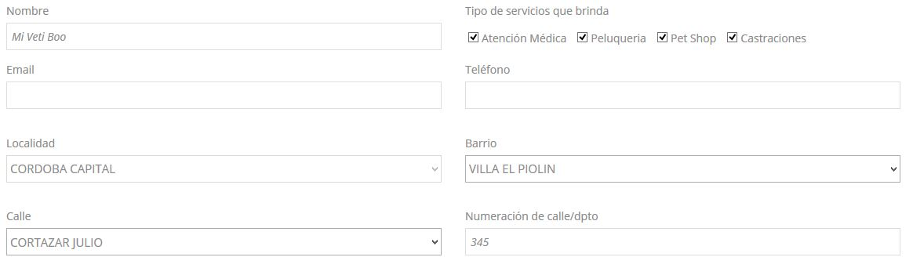

### Modificar Veterinaria

Para modificar o eliminar una veterinaria debe ingresar a la opción del menú superior “VETERINARIAS >MODIFICAR”.

Al ingresar a dicha opción el sistema mostrara dos formas de buscar veterinarias: Por nombre y por domicilio.

La operatoria para buscar veterinarias y el formulario de modificación es idéntico al de consulta, pero desde “MODIFICAR” se visualizaran los botones de “Modificar”, para confirmar cambios realizados, y “Eliminar”, para eliminar una veterinaria registrada.

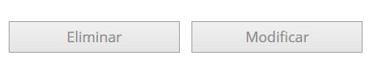

## Administración

Los encargados y el administrador poseen un módulo completo para la gestión administrativa de SIGMA y la generación de reportes y estadísticas.

### Roles

Para registrar o modificar roles se debe ingresar a la opción “ADMINISTRACIÓN > ROLES”, una vez que se ingresó aparece una pantalla con una lista desplegable en la cual una vez que se seleccionó un rol se permite modificar su descripción y luego guardar los cambios con el botón “Guardar” o eliminar el rol con el botón “Eliminar” en ambos casos se informara con un mensaje, en el caso de oprimir el botón “Crear Nuevo Rol” se habilitan los campos para ingresar le nombre y una descripción del mismo y se guarda oprimiendo el botón “Guardar”. En ambos casos el de modificar un rol o registrar uno nuevo la pantalla es la misma con la excepción del botón “Eliminar”.

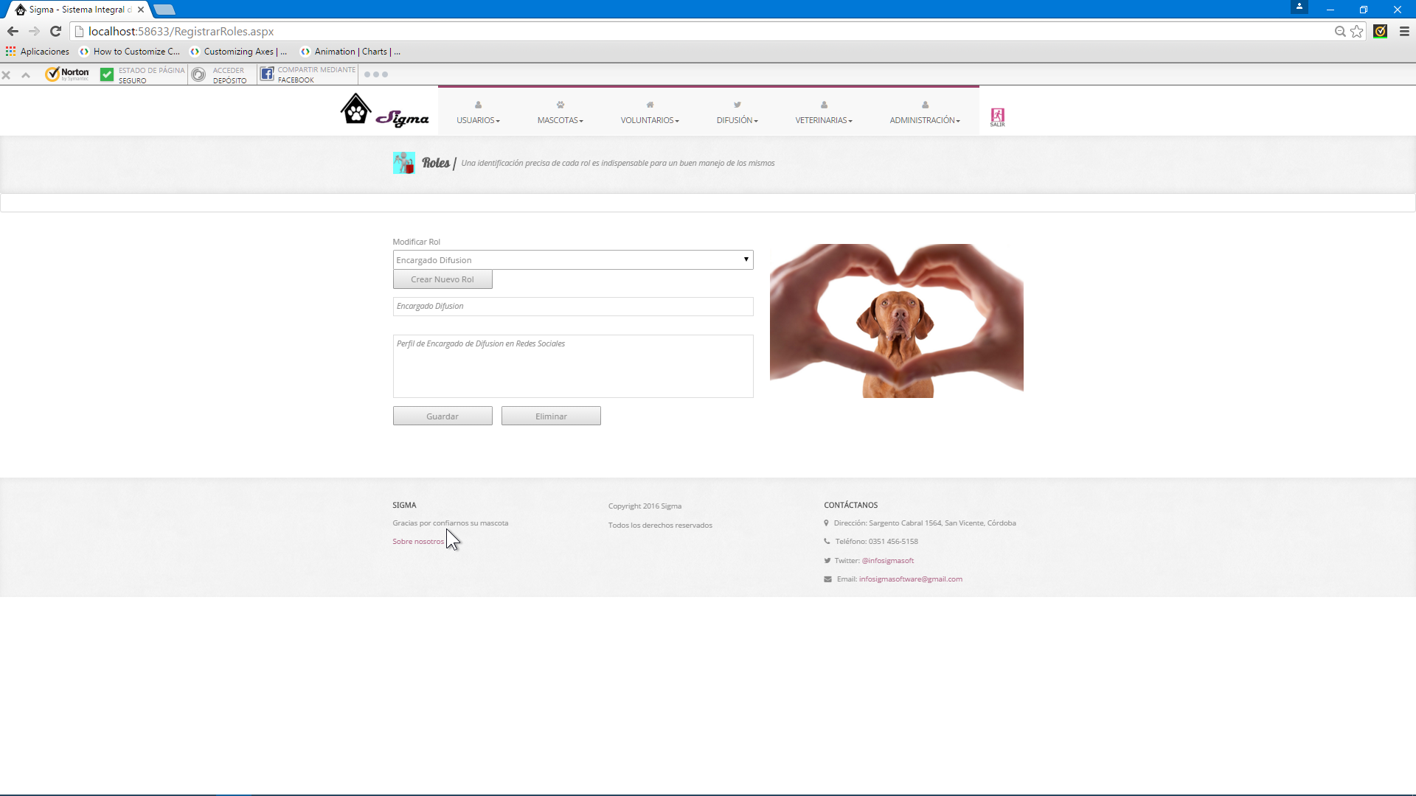

### Asignar Roles

Para asignar roles se debe ingresar a la opción “ADMINISTRACIÓN > ASIGNAR ROL”, una vez que se ingresó aparece una pantalla con un campo en el cual ingresar el nombre o parte vez que se oprimió el botón “Buscar” se muestra un listado con los usuarios encontrados, luego si se quiere eliminar un rol ya asignado se selecciona de la lista desplegable de los roles del usuario y se oprime el botón eliminar se elimina el rol del usuario, en caso de seleccionar un rol de la lista de roles disponibles se puede asignar el rol oprimiendo el botón “Guardar”. El sistema informara con un mensaje confirmando el resultado.

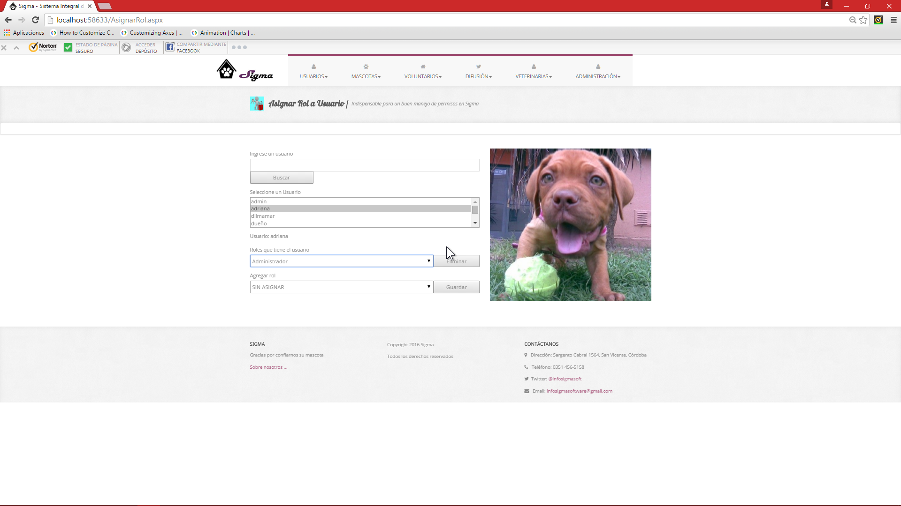

### Asignar Permisos

Para asignar permisos a un rol se debe ingresar a la opción “ADMINISTRACIÓN > PERMISOS”, una vez que se ingresó aparece una pantalla con un cuadro con la lista de pantallas y los permisos en el cual se debe marcar los CheckBox de cada permiso a asignar una vez seleccionados se oprime el botón “Guardar” para guardar los permisos asignados. El sistema informara con un mensaje confirmando el resultado.

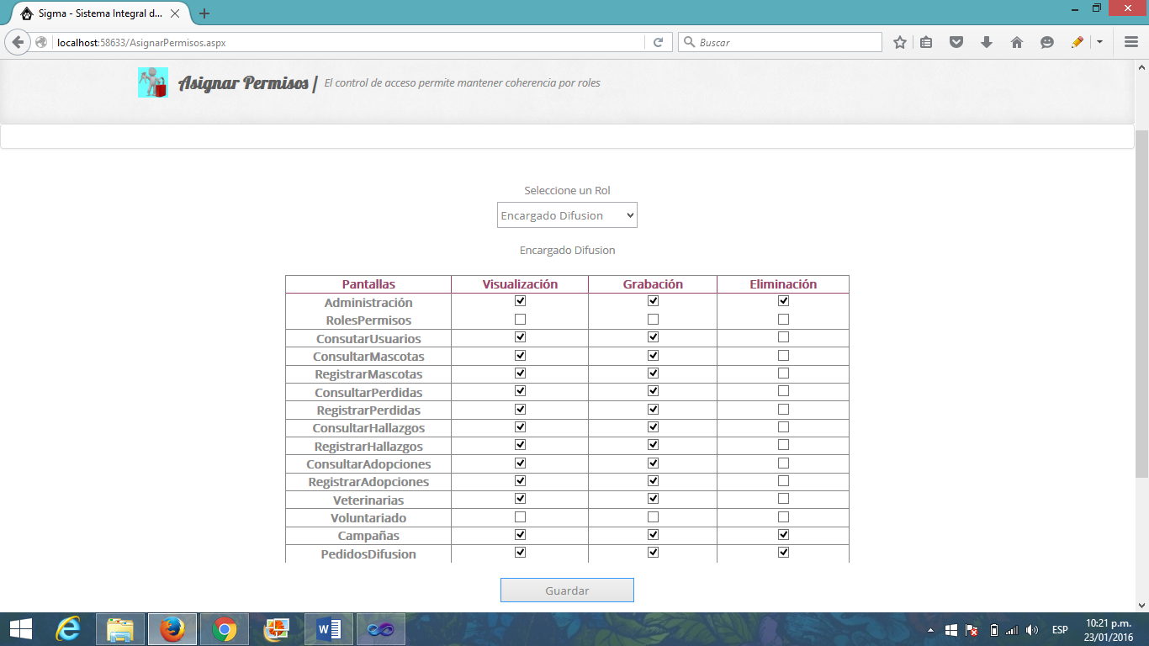

### Razas

El encargado o administrador puede optar por registrar una raza o modificar una.

#### Registrar Raza

Para registrar una raza se deberá ingresar a la opción “ADMINISTRACIÓN > RAZA”, una vez que se ingresa aparece una pantalla con una lista desplegable en donde seleccionar la especie, esto habilita el botón “Nueva Raza” el cual habilita para el ingreso del nombre, categoría, tipo de mascota y peso de la Raza, una vez ingresado los datos se puede confirmar oprimiendo el botón “Registrar” y el sistema lo informa con un mensaje.

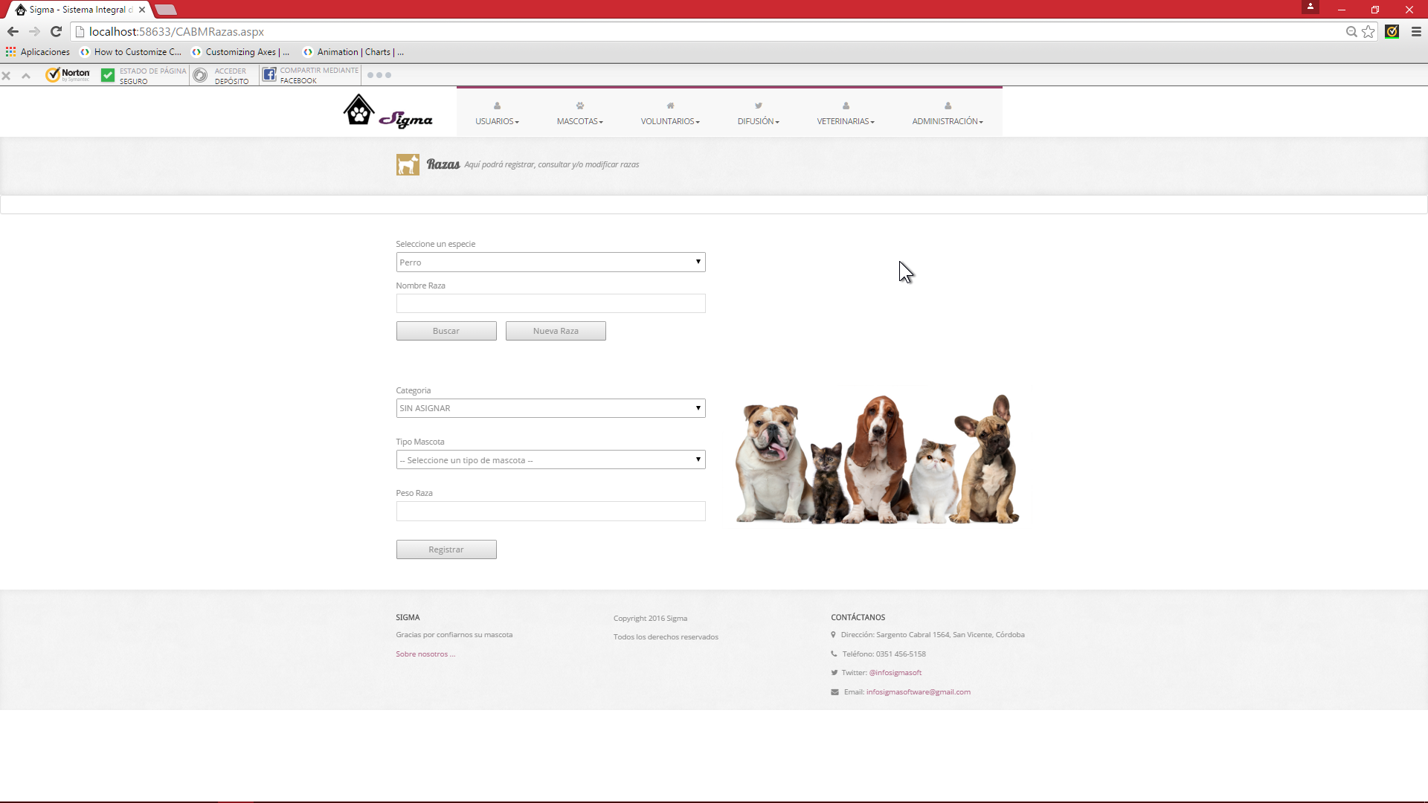

#### Modificar Raza

Para la modificar una raza se ingresa al igual que registrar una raza pero se debe seleccionar una especie e ingresar un nombre, parte o dejar en blanco el campo nombre, luego confirmar la búsqueda con “Buscar” y aparece un listado con las razas, se debe seleccionar una y el sistema cargara los datos una vez modificada la raza se confirma los cambios con “Guardar”.

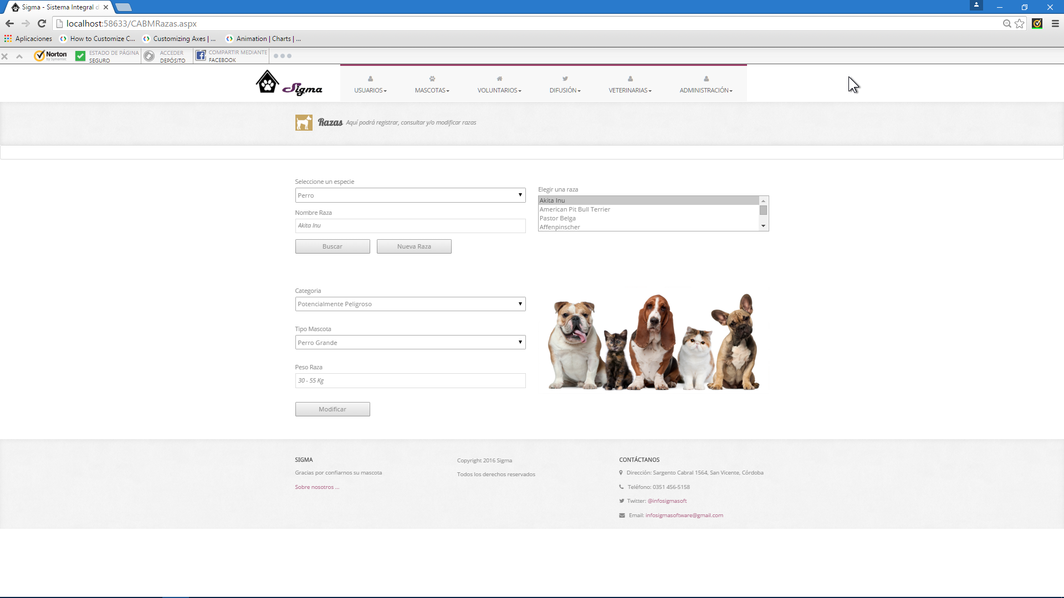

### Informes

El encargado o administrador puede optar por visualizar la información en gráficos o en listados/reportes.

#### Listados

Para generar listados de los datos del sistema SiGMA se debe ingresar a la opción “ADMINISTRACIÓN > INFORMES > LISTADOS” una vez que se ingresa a esa opción aparece una ventana con una lista desplegable con los listados que se ofrecen, una vez que se selecciona un listado este habilita para su selección filtros y se oprime el botón “Generar”, este abre debajo el listado y muestra un botón “Imprimir Excel” para su impresión en el formato, luego si se quiere generar otro listado se selecciona del listado y el sistema limpia y muestra los filtros para generar un nuevo listado.

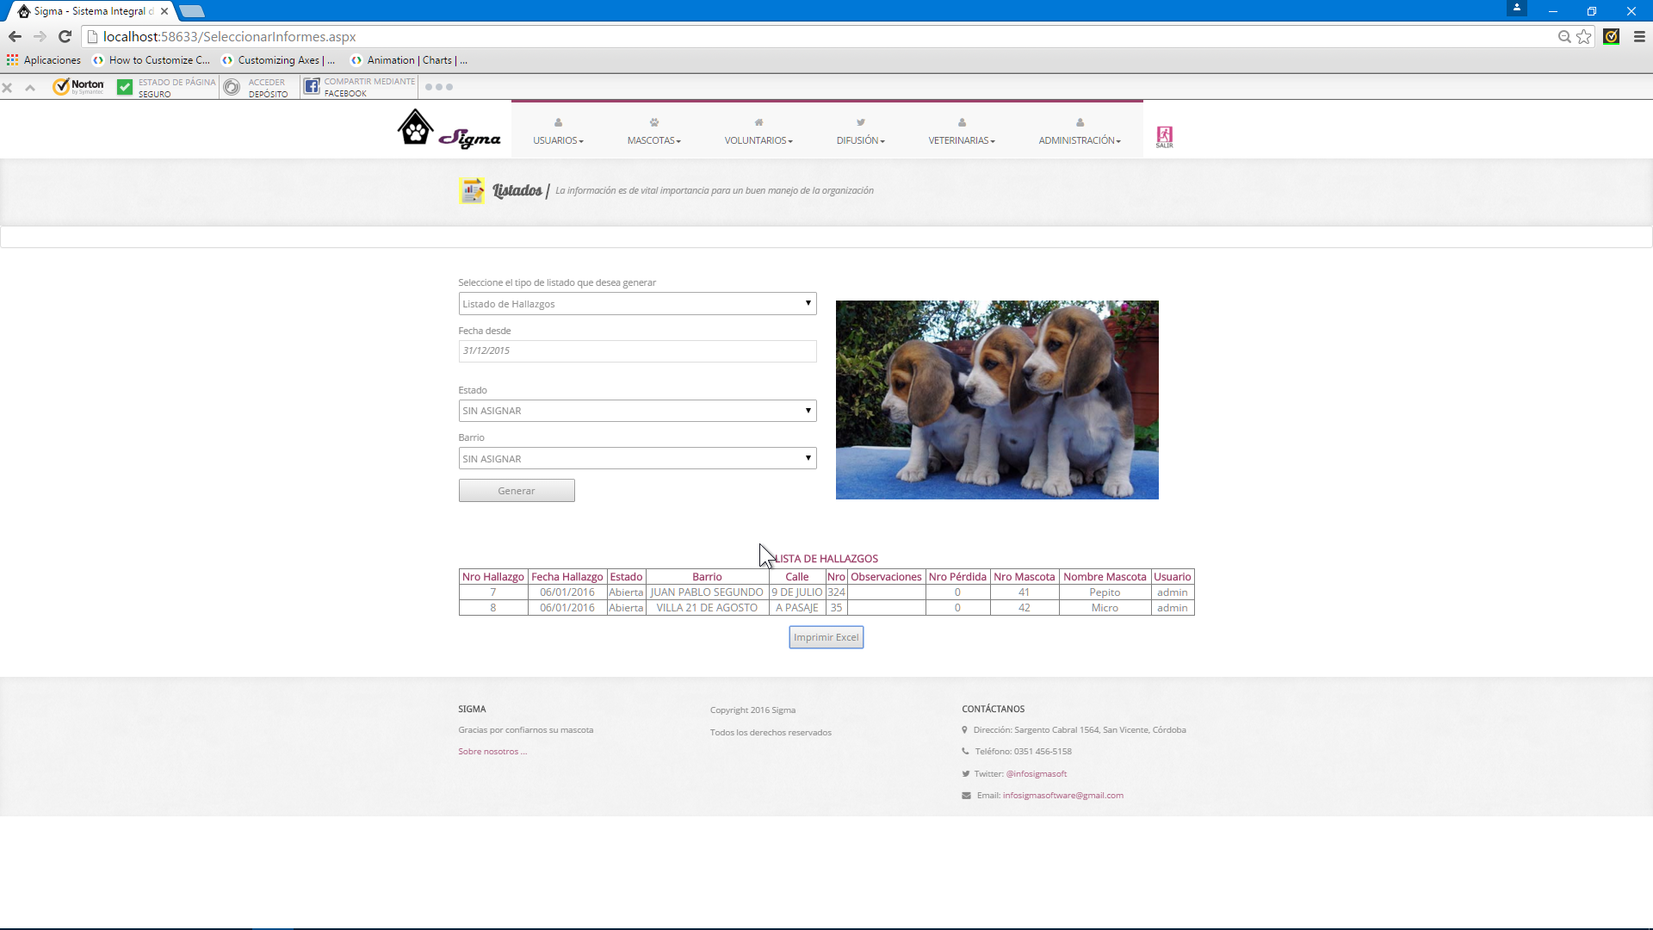

#### Gráficos

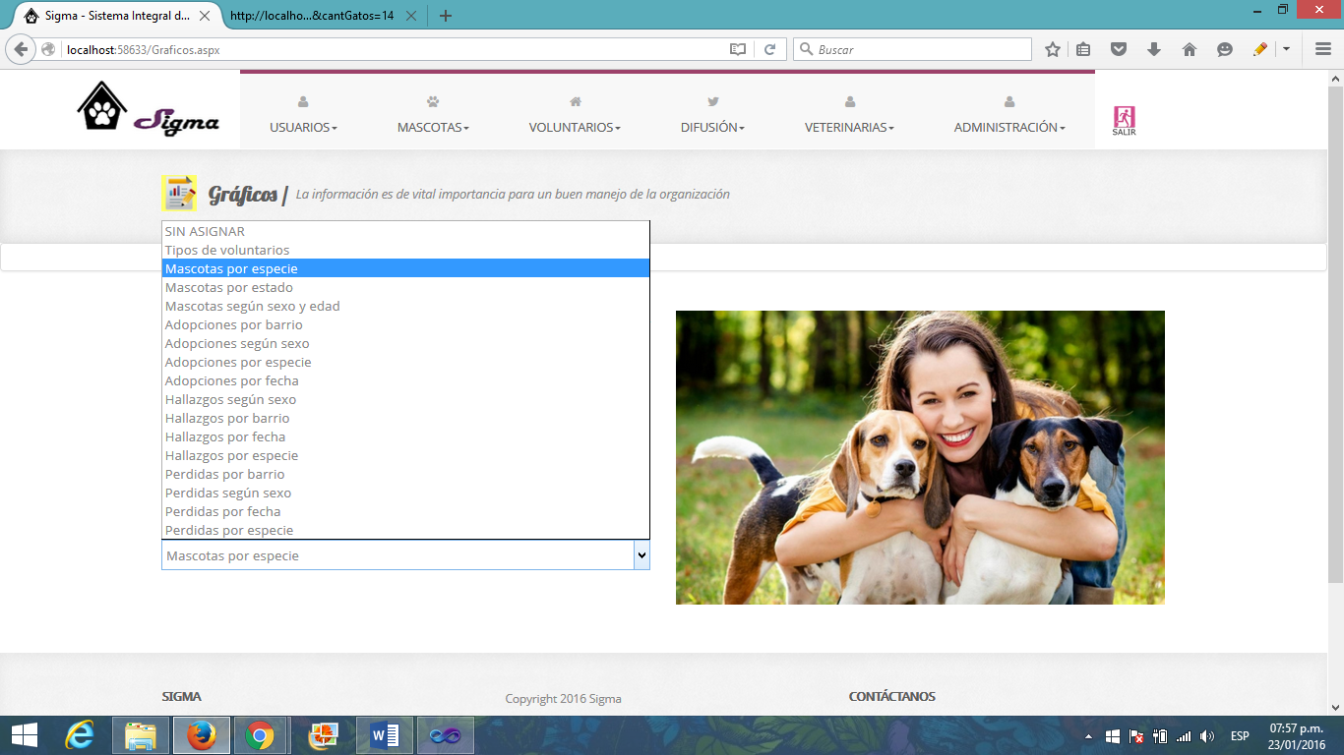Para la visualización de las estadísticas del sistema SiGMA se debe ingresar a la opción “ADMINISTRACIÓN > INFORMES > GRAFICOS” una vez que se ingresa a esa opción aparece una ventana con una lista desplegable con los gráficos con varios datos estadísticos los cuales les sirven al administrador y a los encargados para ver el estado de la organización y ayudar a la toma de decisiones.

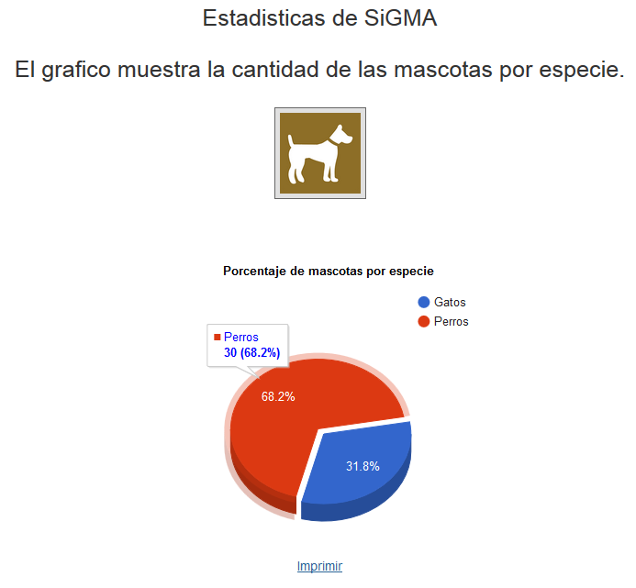  
Una vez que se selecciona un gráfico, este se abre en una pestaña nueva en el navegador y muestra un link para su impresión, luego se cierra la pestaña y se regresa al sistema.

# Soporte Técnico

Para solicitar más información sobre Sigma, por favor comuníquese con el equipo de soporte técnico y atenderemos su consulta a la brevedad.

Email: [infosigmasoftware@gmail.com](mailto:infosigmasoftware@gmail.com)

MANUAL DE PROCEDIMIENTOS

Índice

Introducción 66  
Historial de Revisión……………………………………………………………………………………………………………………..67

Objetivo 68

Registrar pérdida 69

Asignar mascota a hogar provisorio 70

Hallazgo 71

Adopción y seguimiento 73

Dejar de ser voluntario 75

Informes estadísticos y listados de información 77

Soporte Técnico 78

# Historial de Revisión

|  |  |  |  |
| --- | --- | --- | --- |
| **Fecha** | **Versión** | **Descripción** | **Autor** |
| 15/09/2014 | 1.0 | Versión Inicial | Tarnowski, Maximiliano |
| 20/01/2016 | 1.1 | Actualización de funcionalidades de los procedimientos, agregado de nuevos procedimientos | Tarnowski, Maximiliano |

# 

# Introducción

El presente manual de procedimientos, es un instrumento administrativo que apoya el que hacer institucional, está considerado como documento fundamental para la coordinación, dirección, evaluación y el control administrativo, así como para consulta en el desarrollo cotidiano de actividades. Estos son medios valiosos para la comunicación, y sirven para registrar y transmitir la información, respecto a la organización y al funcionamiento de la misma.

Se desarrollará el manual de procedimiento de SIGMA, estableciendo en el mismo el propósito, áreas involucradas, documentos y descripción de actividades de cada procedimiento, a través de los cuales puede tenerse una concepción clara y sistemática de las operaciones que se realizan en la protectora.

# Objetivo

Este manual tiene como objetivo ayudar a los colaboradores de las protectoras que utilicen SIGMA, para una ejecución correcta de las tareas inherentes a la organización, como así también servirá para regular la participación de las distintas áreas de las mismas para lograr los objetivos deseados.

El manual de procedimientos simplifica las tareas que resultaban confusas a la vez que evita la superposición de las mismas. Ayuda a facilitar la toma de decisiones, evitando la improvisación y/o tomar decisiones apresuradas.

# Registrar pérdida

|  |  |  |
| --- | --- | --- |
| **Propósito del Procedimiento:** determinar los pasos a seguir para la registración de una mascota perdida | | |
| **Áreas Involucradas:** Dueños – Difusión   |  |  | | --- | --- | | **Encargado** | **Responsable** | | Dueño | Encargado de Difusión | | | |
| **Documentos:** no utiliza. | | |
| **Descripción de Actividades** | | |
| **Paso** | **Encargado** | **Descripción** |
| 1 | Dueño | El Dueño registra una mascota como perdida |
|  |  | **¿Tiene permisos para publicar?** |
| 2 | Dueño | **SI** La mascota perdida se publica en twitter con los datos ingresados por el dueño - (fin) |
| 2 | Encargado de Difusión | **NO**  El Encargado de Difusión debe ingresar a Moderar Pedidos de Difusión y resolver si aprueba o rechaza el pedido de difusión - (sigue al 3) |
| 3 | Encargado de Voluntarios | **Si el pedido es rechazado**  El dueño obtendrá un motivo de rechazo que podrá visualizar en “Mis pedidos de difusión” - (fin) |
| 3 | Encargado de Voluntarios | **Si el pedido es aprobado**  El dueño obtendrá una confirmación que su pedido fue publicado en Twitter y que podrá visualizar el mismo en “Mis pedidos de difusión” - (fin) |

# Asignar mascota a hogar provisorio

|  |  |  |
| --- | --- | --- |
| **Propósito del Procedimiento:** determinar los pasos a seguir para la asignación de una mascota a un hogar provisorio | | |
| **Áreas Involucradas:** Voluntariado   |  |  | | --- | --- | | **Encargado** | **Responsable** | | Encargado de Voluntarios | Encargado de Voluntarios | | | |
| **Documentos:** no utiliza. | | |
| **Descripción de Actividades** | | |
| **Paso** | **Encargado** | **Descripción** |
| 1 | Encargado de Voluntarios | Se necesita asignar una mascota a un hogar provisorio, se ingresa a la mascota desde consultar mascotas y se accede a la Asignar Mascota a Hogar - (sigue al 2) |
| 2 | Encargado de Voluntarios | Según el tipo de mascota, se busca un hogar con las características apropiadas para alojarlo- (sigue al 3) |
|  |  | **¿Se encontró hogar provisorio?** |
| 3 | Encargado de Voluntarios | **SI**  Se coordina con el voluntario hogar y se lleva al animal a su hogar provisorio, se registra la asignación del animal en un hogar provisorio en el sistema - (fin) |
| 3 | Encargado de Voluntarios | **NO**  Se ingresa el animal en la protectora hasta encontrar hogar provisorio publicándose pedido de colaboración hasta encontrar un hogar para el animal.  Se registra la asignación del animal en la protectora en el sistema - (fin) |

# Hallazgo

|  |  |  |
| --- | --- | --- |
| **Propósito del Procedimiento:** determinar los pasos a seguir al realizar el hallazgo de un animal. | | |
| **Áreas Involucradas:** Voluntariado   |  |  | | --- | --- | | **Encargado** | **Responsable** | | Voluntario Búsqueda | Encargado de Voluntarios | | | |
| **Documentos:** no utiliza. | | |
| **Descripción de Actividades** | | |
| **Paso** | **Encargado** | **Descripción** |
|  |  | **¿Se encontró un animal?** |
| 1 | Voluntario Búsqueda | **SI**  Se revisa al animal en el mismo lugar de rescate verificando el estado de salud. - (sigue al 2) |
|  |  | **¿El animal necesita acudir a una veterinaria?** |
| 2 | Voluntario Búsqueda | **SI** Se verifica en el sistema la veterinaria más cercana y se procede a llevarla a la misma - (sigue al 3) |
| 2 | Voluntario Búsqueda | **NO**  Se acude a SIGMA con el animal para que el encargado de voluntarios registre el hallazgo.  En caso de no poder hacerlo en ese momento, se deberá poner en contacto con el Encargado de Voluntarios, quien le brindará instrucciones - (sigue al 4) |
|  |  | **¿Necesita tratamiento e internación en la veterinaria?** |
| 3 | Voluntario Búsqueda | **SI**  Se deja al animal en la veterinaria indicando al responsable el lugar que se contacte con la organización ante cualquier novedad en el tratamiento o para retirar al animal una vez curado el mismo.  Se pone en conocimiento al Encargado de Voluntarios de la acción tomado brindando los datos de la veterinaria y de la mascota - (sigue al 4) |
| 3 | Voluntario Búsqueda | **NO** Se espera que el veterinario termine con su trabajo, abonado insumos y la atención en caso de ser necesario, siempre solicitando el ticket correspondiente para posterior reintegro - (sigue al 4) |
|  |  | **¿Es un animal con pérdida registrada?** |
| 4 | Encargado de Voluntarios | **SI** Se comunica con el dueño, se coordina reencuentro y se lo ingresa a la protectora o un hogar provisorio, dependiendo del tiempo de demora que el dueño tenga para acudir a buscar a su mascota - (sigue al 5) |
| 4 | Encargado de Voluntarios | **NO** Se busca en el sistema un hogar provisorio cercano con disponibilidad - (sigue al 5) |
|  |  | **¿Se encontró hogar provisorio?** |
| 5 | Encargado de Voluntarios | **SI**  Se coordina con el voluntario hogar y se lleva al animal a su hogar provisorio, se registra la asignación del animal en un hogar provisorio en el sistema - (fin) |
| 5 | Encargado de Voluntarios | **NO**  Se ingresa el animal en la protectora hasta encontrar hogar provisorio publicándose pedido de colaboración hasta encontrar un hogar para el animal.  Se registra la asignación del animal en la protectora en el sistema - (fin) |

# Adopción y seguimiento

|  |  |  |  |  |  |
| --- | --- | --- | --- | --- | --- |
| **Propósito del Procedimiento:** determinar los pasos a seguir para entregar un animal en adopción, realizando una visita de seguimiento para concretar la misma. | | | | | |
| **Áreas Involucradas:** | | | | | |
|  | **Áreas** | | | **Responsables** |  |
| Difusión | | | Encargado de Difusión |
| Voluntariado | | | Encargado de Voluntarios |
| **Documentos:** Contrato de adopción. | | | | | |
| **Descripción de Actividades** | | | | | |
| **Paso** | | **Encargado** | **Descripción** | | |
|  | |  | **¿Existen pedidos de publicación de “Poner en adopción” pendientes? Y son aprobados** | | |
| 1 | | Encargado de Difusión | **SI**  Se publican los animales en adopción en las redes sociales vinculadas con Sigma. - (sigue al 2) | | |
| 2 | |  | Se reciben llamadas telefónicas de familias postulantes a adoptar el animal y/o comentarios/mensajes en las redes sociales. - (sigue al 3) | | |
| 3 | |  | Se selecciona la familia con mejores condiciones y se coordina reunión. - (sigue al 4) | | |
| 4 | | Encargado de Voluntarios | Se presenta la familia a la reunión, se verifica si el titular familiar estaba registrado previamente como dueño en el sistema. - (sigue al 5) | | |
|  | |  | **¿Existe Previamente?** | | |
| 5 | | Encargado de Voluntarios | **SI**  Se informan los datos registrados al dueño y se registra la actualización en el sistema en caso de ser necesario - (sigue al 6) | | |
| 5 | | Encargado de Voluntarios | **NO**  Se registra al dueño en el sistema. - (sigue al 6) | | |
| 6 | | Encargado de Voluntarios | Se procede a comenzar la registración de la adopción por sistema, seleccionando al animal que entregará en adopción. - (sigue al 7) | | |
| 7 | | Encargado de Voluntarios | Se imprime el contrato de adopción, haciéndolo firmar debidamente por el dueño y se realiza una charla explicativa de los derechos del animal, como así también de la facultad de la organización de retirarle el mismo en caso de incumplir con ellos.  Se recuerda al adoptante que tendrá una visita de seguimiento sobre el animal adoptado, la misma estará registrada en el contrato de adopción  - (sigue al 8) | | |
| 8 | |  | Se entrega el animal al nuevo dueño. - (sigue al 9) | | |
| 9 | | Encargado de Voluntarios | **Llegada la fecha de visita programada por contrato**  Se presenta en la casa del nuevo dueño, según la fecha y hora acordada previamente con él. El Encargado de Voluntarios o el voluntario designado, verifica el estado del animal. - (sigue al 10) | | |
|  | |  | **¿Se encuentra en buen estado el animal?** | | |
| 10 | | Encargado de Voluntarios | **SI**  Se firma en el contrato de adopción que la visita de seguimiento tuvo éxito. - (fin) | | |
| 10 | | Encargado de Voluntarios | **NO**  Se informa la situación al dueño, procediendo a la quita del animal.  Se registra la mascota en SIGMA para adopción. Se busca en SIGMA un hogar provisorio para la mascota - (sigue al 11)  Se procede a la registración de la denuncia, contra el Adoptante por maltrato animal en la comisaría más cercana, en caso de considerarlo necesario | | |
|  | |  | **¿Se encontró hogar provisorio?** | | |
| 11 | | Encargado de Voluntarios | **SI**  Se coordina con el voluntario hogar y se lleva al animal a su hogar provisorio, se registra la asignación del animal en un hogar provisorio en el sistema - (fin) | | |
| 11 | | Encargado de Voluntarios | **NO**  Se ingresa el animal en la protectora hasta encontrar hogar provisorio publicándose pedido de colaboración hasta encontrar un hogar para el animal.  Se registra la asignación del animal en la protectora en el sistema - (fin) | | |

# Dejar de ser voluntario

|  |  |  |
| --- | --- | --- |
| **Propósito del Procedimiento:** determinar los pasos a seguir para que un voluntario pase a estar inactivo | | |
| **Áreas Involucradas:** Voluntariado   |  |  | | --- | --- | | **Encargado** | **Responsable** | | Voluntario Hogar | Encargado de Voluntarios | | | |
| **Documentos:** no utiliza. | | |
| **Descripción de Actividades** | | |
| **Paso** | **Encargado** | **Descripción** |
| 1 | Voluntario Hogar | El Voluntario Hogar pide darse de baja - (sigue al 2) |
|  |  | **¿Tiene mascotas en su hogar?** |
| 2 | Encargado de Voluntarios | **SI** El Encargado de Voluntarios debe ingresar a Devolución a SIGMA y ponerse en contacto con el Voluntario Hogar - (sigue al 3) |
| 2 | Encargado de Voluntarios | **NO**  El Encargado de Voluntarios debe ingresar a Moderar Pedidos de Voluntarios y resolver si aprueba o rechaza la solicitud de baja. - (fin) |
|  |  | **Si tiene mascotas en el hogar, el Encargado se debió poner en contacto con el Voluntario de Hogar**. **¿La mascota está en buen estado?** |
| 3 | Encargado de Voluntarios | **SI**  Se recoge la mascota, se la lleva a SIGMA y se busca un hogar provisorio - (sigue al 5) |
| 3 | Encargado de Voluntarios | **NO**  Se recoge la mascota, se verifica en SIGMA cual es la veterinaria más cercana y se la ingresa a la mascota en ella. - (sigue al 4) |
|  |  | **¿Necesita tratamiento e internación en la veterinaria?** |
| 4 | Encargado de Voluntarios | **SI**  Se deja al animal en la veterinaria indicando al responsable el lugar que se contacte con la organización ante cualquier novedad en el tratamiento o para retirar al animal una vez curado el mismo.  Cuando se informa al Encargado de Voluntarios que se encuentra bien la mascota, se recoge la mascota, se la lleva a SIGMA y se busca un hogar provisorio - (sigue al 5) |
| 4 | Voluntario Búsqueda | **NO** Se espera que el veterinario termine con su trabajo, abonado insumos y la atención en caso de ser necesario, siempre solicitando el ticket correspondiente para posterior reintegro. |
|  |  | **¿Se encontró hogar provisorio?** - (sigue al 5) |
| 5 | Encargado de Voluntarios | **SI**  Se coordina con el voluntario hogar y se lleva al animal a su hogar provisorio, se registra la asignación del animal en un hogar provisorio en el sistema - (sigue al 6) |
| 5 | Encargado de Voluntarios | **NO**  Se ingresa el animal en la protectora hasta encontrar hogar provisorio publicándose pedido de colaboración hasta encontrar un hogar para el animal.  Se registra la asignación del animal en la protectora en el sistema - (sigue al 6) |
| 6 | Encargado de Voluntarios | Se procede a la registración de la denuncia, contra el Voluntario Hogar por maltrato animal en la comisaría más cercana, en caso de considerarlo necesario - (fin) |

# Informes estadísticos y listados de información

|  |  |  |
| --- | --- | --- |
| **Propósito del Procedimiento:** Determinar los pasos a seguir para realizar informes estadísticos y listados de información de las actividades de la organización. | | |
| **Áreas Involucradas:**   |  |  | | --- | --- | | **Áreas** | **Responsables** | | Voluntarios | Encargado de Difusión | | Voluntarios | Encargado de Voluntarios | | | |
| **Documentos:** no se utilizan. | | |
| **Paso** | **Encargado** | **Descripción** |
| 1 | Encargado de Voluntarios | El Encargado de Voluntarios ingresa a la sección de Informes - (sigue al 2) |
| 2 |  | Selecciona el informe que desea generar - (sigue al 3) |
|  |  | **¿Tiene permisos el encargado para acceder a este informe y/o estadística?** |
| 3 |  | **NO tiene permisos**  Se comunica al encargado que no tiene permitido acceder a dicho informe o estadística.- (sigue al 4) |
| 3 |  | **Si tiene permisos**  Se abre en una nueva pestaña el informe gráfico o se carga el listado solicitado - (sigue al 4) |
|  |  | **¿Desea solicitar otro informe o estadística?** |
| 4 |  | **SI**  - (sigue al 2) |
| 4 |  | **¿Lo necesita impreso?**  Se imprime el informe o estadística según lo solicitado. - (fin) |
| 4 |  | **No lo necesita impreso.**  Se da la opción de guardarlo en la máquina - (fin) |

# Soporte Técnico

Para solicitar más información sobre Sigma, por favor comuníquese con el equipo de soporte técnico y atenderemos su consulta a la brevedad.

Email: infosigmasoftware@gmail.com